**BUKU TUTORIAL PEMBUATAN APLIKASI REGISTRASI ONLINE MENGGUNAKAN ALGORITMA BOYER MOORE**

**“IMPLEMENTASI BOYER MOORE PADA APLIKASI PENDAFTARAN KUNJUNGAN ONLINE WARGA BINA PEMASYARAKATAN GUNA UNTUK MENINGKATKAN KEAMANAN RUTAN KLAS 1 BANDUNG”**

Buku ini dibuat untuk memenuhi persyaratan kelulusan

matakuliah Program Internship I

[](https://www.google.co.id/url?sa=i&rct=j&q=&esrc=s&source=images&cd=&cad=rja&uact=8&ved=0CAcQjRxqFQoTCIPFmumW-8cCFQ5WjgodwZgOjw&url=http://www.hiburdunia.com/2015/01/pmb-poltekpos-tahun-20152016.html&psig=AFQjCNFQdzpVf0k81ED9IWxEPsqhf24YZg&ust=1442479976418505)

**Dibuat Oleh,**

**1.16.4.058 Wildan Khaustara W**

**PROGRAM DIPLOMA IV TEKNIK INFORMATIKA**

**POLITEKNIK POS INDONESIA**

**BANDUNG**

**2019**

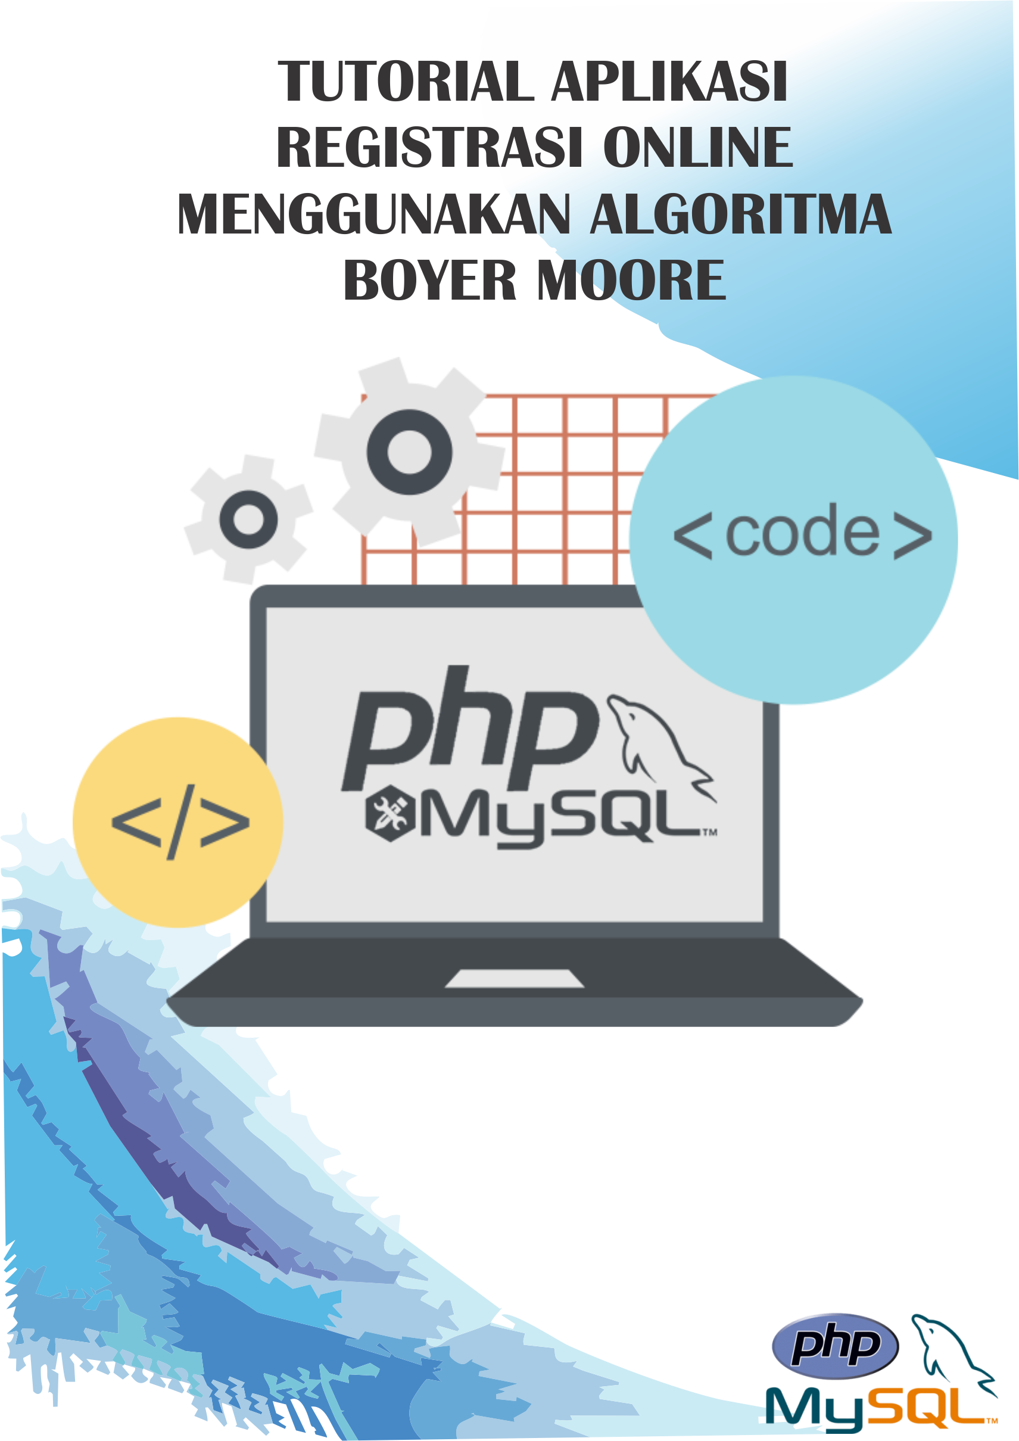

Puji syukur saya panjatkan kepada Tuhan Yang Maha Esa, karena atas berkat dan rahmat-Nya, penulis dapat menyelesaikan laporan praktek kerja lapangan dengan judul ” Implementasi *Boyer Moore* Pada Aplikasi Pendaftaran Kunjungan Online WBP Guna Untuk Meningkatkan Keamanan Rutan Klas 1 Bandung”. Penulisan laporan Internship I ini dan penulis menyadari bahwa penyusunan laporan ini masih belum sempurna. Ini mengingat keterbatasan pengetahuan, pengalaman serta kemampuan penulis. Penulis megharapkan kritik dan saran yang sifatnya membangun dari pembaca. Untuk itu penulis mengucapkan terima kasih kepada:

1. Allah S.W.T yang telah melimpahkan karunia-Nya sehinga kami dapat menyelesaikan tugas ini.
2. Kedua orang tua dan keluarga saya yang telah memberi motivasi kepada saya.
3. Bapak Syaeful Bachri selaku pembimbing eksternal di Rutan Klas 1 Bandung.
4. Ibu Woro Isti Rahayu, S.T., M.T. selaku dosen pembimbing internship 1.
5. Ibu Nisa Hanum Harani, S.T., M.T.I selaku Koordinator Internship I.
6. Bapak M. Yusril Helmi Setyawan, S.Kom., M.Kom. selaku Ketua Prodi D4 Teknik Informatika.
7. pihak Rumah Tahanan Negara Klas 1 Bandung Kebonwaru yang telah banyak membantu dalam usaha memperoleh data yang saya perlukan.

Akhir kata, penulis berharap Tuhan Yang Maha Esa berkenan membalas segala kebaikan semua pihak yang telah membantu. Semoga buku ini membawa manfaat bagi pengembangan ilmu.

Bandung, 17 Januari 2020

Penulis

DAFTAR ISI

DAFTAR ISI 4

BAB I 1

1.1 PENGENALAN WEB PROGRAMMING 1

1.1.1 Pengantar Web Programming 1

1.1.2 SEJARAH 5

1.1.3 BAHASA PEMROGRAMAN 8

1.1.4 FRAMEWORK 14

BAB II 15

1.1 PENGENALAN ALGORITMA BOYER MOORE STRING MATHCING 15

1.1.1 Pengertian String Matching 15

1.1.2 Pengantar Algoritma Boyer Moore 17

BAB III 25

1.1 PENJELASAN TOOLS DAN BAHASA PEMOGRAMAN YANG DIGUNAKAN 25

1.1.1 Tools Yang Digunakan 25

1.1.2 Framework codeigniter 27

BAB IV 31

4.1 INSTALASI TOOLS YANG DIGUNAKAN 31

4.1.1 Tools Yang Digunakan 31

BAB V 43

BAB VI 44

**DAFTAR GAMBAR**

**DAFTAR TABEL**

# BAB I

## PENGENALAN WEB PROGRAMMING

Web programming, Pada buku ini penulis akan memaparkan materi tentang teknologi tersebut dengan penerapan teknologi pembuatan aplikasi berbasis Web Programming.

### Pengantar Web Programming

#### HTTP & WEB

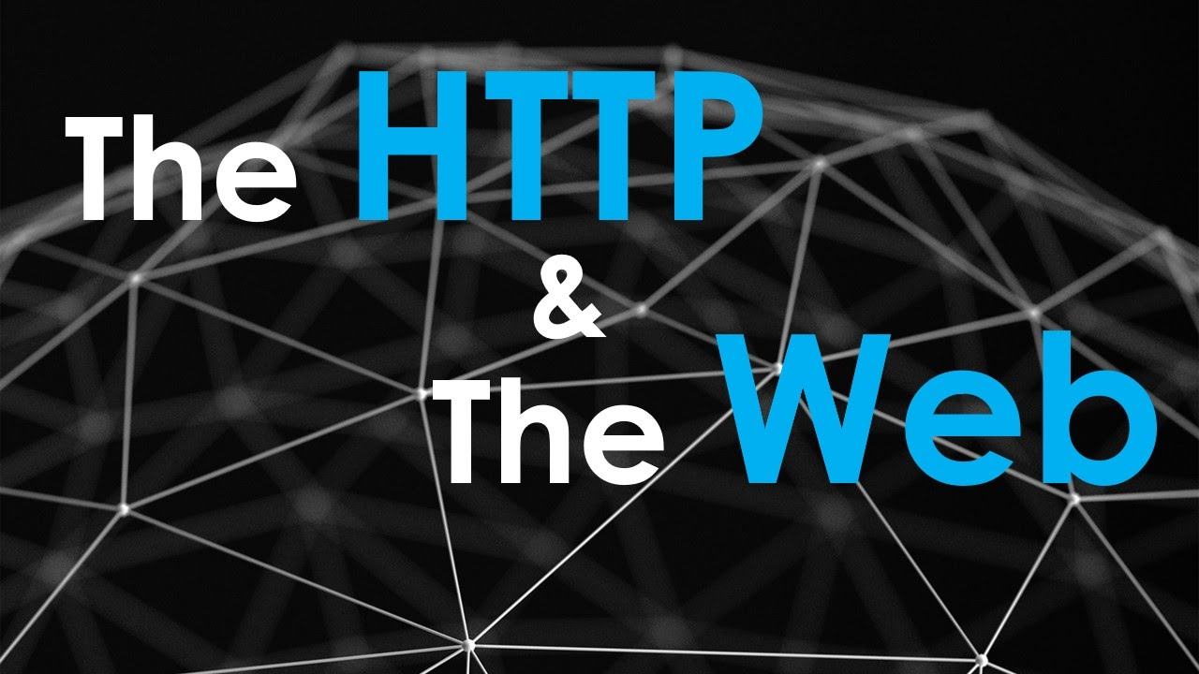

Web Programming atau biasa disebut Pemrograman Web, Web programming terdiri dari 2 kata yaitu web dan programming, programming dapat di artikan sebagai proses pembuatan suatu program. Sedangkan web dapat di artika sebagai jaringan computer atau biasa disebut *website* yang terdiri dari situs jaringan internet yang menawarkan fitur dengan berbagai jenis seperti text, grafik, suara, Serta memelihara kode untuk membuat suatu pemrograman computer, kode ini ditulis dalam berbagai Bahasa pemrograman yang bertujuan untuk membuat suatu program yang dapat melakukan suaut perhitungan atau proses sessuai dengan keinginan pemrogram yang di akses melalui protocol HTTP.

Apa aitu HTTP? HTTP Merupakan protocol lapisan aplikasi (application layer) yang dikembangkan untuk membantu suatu proses transfer antar computer. Protokol ini berfungsi untuk melakukan transfer dokumen, file, gambar, dan video antar computer, Protokol HTTP menyediakan kumpulan suatu perintah didalam komunikasi antar suatu jaringan. Komunikasi tersebut

Fungsi HTTP yaitu mengatur Format dan bagaimana suatu data di transmisikan. HTTP juga berfungsi untuk mengatur bagaimana web server dan web browser saling terhubung dan memproses berbagai suatu perintah yang masuk. Fungsi lain dari HTTP ialah mengamankan data dari suatu pencurian dan hacker. Hal ini ditandai dengan munculnya HTTPS (Hypertext transfer Protocol Secure).

Jadi secara singkat untuk Web Programming adalah suatu proses pembuatan program yang memiliki output disajikan oleh web browser yang di akses melalui HTTP dan Bahasa yang digunakan adalah Bahasa HTML.

#### HTML

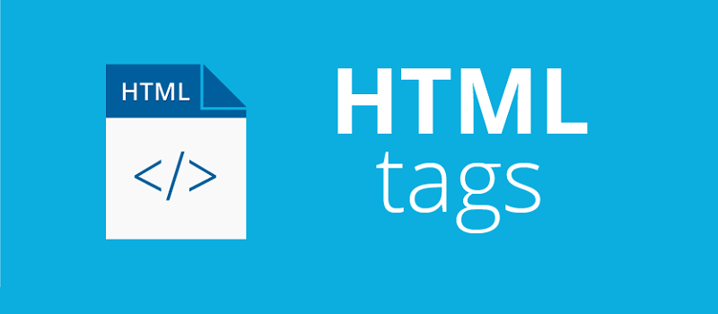

HTML merupakan turunan atau pengembangan dari SGML (Standar Generalized Markup Language). HTML sendiri dikembangkan oleh Tim Berners-Lee sewaktu masih bekerja di CERN yang pertama kali dipopulerkan oleh browser Mosaic yang dikembangkan NCSA. Selama awal tahun 1990an, HTML semakin memiliki perkembangan yang sangat cepat. Akan tetapi pengembangan resmi HTML baru dikeluarkan oleh Internet Engginering Task Force (IETF) yang dikeluarkan pada tahun 1995. HTML2 yang dikembangkan ini merupakan turunan dari HTML+ pada tahun 1993. HTML3 yang juga dirilis pada tahun 1995 mempunyai kemampuan yang jauh lebih bagus dari versi sebelumnya. Merupakan hasil dari usaha yang dikembangkan oleh World Wide Web Constium’s (W3C) yang kemudian menghasilkan HTML3 di tahun 1996 dan rilislah HTML4 pada akhir taun tersebut yaitu 1997 dan 1998.

Secara Umum Pemrograman Web dibagi menjadi 2 bagian yaitu :

1. **Client Side Scripting (CSS)**

Client Side Scripting digunakan ketika browser (pengguna) klien memiliki semua kode dan halaman tersebut diubah berdasarkan informasi klien (pengguna). Browser Web mengeksekusi skrip sisi klien yang terletak di dalam komputer pengguna. Skrip sisi klien juga dikenal sebagai skrip tertanam (karena mereka sering disematkan dalam dokumen HTML atau XHTML).

Browser mendapatkan halaman yang dikirim oleh server & mengeksekusi skrip sisi klien. Skrip sisi klien tidak dapat digunakan untuk bergabung dengan database di server web. Skrip sisi klien tidak bisa mendapatkan sistem file yang terletak di server web.

Catatan dan pengaturan yang bersifat lokal di komputer klien (pengguna) dapat didekati menggunakan bahasa skrip sisi Klien. Secara umum diamati bahwa respons dari skrip sisi klien lebih cepat bila dibandingkan dengan bahasa skrip sisi server saat skrip disiapkan di komputer lokal.

Contoh Script Paling Populer

1.Java Script

2.XML

3.CSS

1. **Server Side Scripting (SSS)**

Server Side Scripting adalah teknik yang digunakan dalam pengembangan web yang melibatkan penggunaan skrip pada server web yang menghasilkan respons yang disesuaikan untuk permintaan setiap pengguna (klien) ke situs web. Alternatifnya adalah untuk server web itu sendiri untuk memberikan halaman web statis. Skrip dapat ditulis dalam salah satu dari sejumlah bahasa skrip sisi server yang tersedia (lihat di bawah). Skrip sisi server dibedakan dari skrip sisi klien di mana skrip tertanam, seperti JavaScript, dijalankan sisi klien dalam browser web, tetapi kedua teknik ini sering digunakan bersama.

Server Side Scripting sering digunakan untuk menyediakan antarmuka yang disesuaikan untuk pengguna. Skrip ini dapat mengumpulkan karakteristik klien untuk digunakan dalam menyesuaikan respons berdasarkan karakteristik tersebut, persyaratan pengguna, hak akses, dll. Skrip sisi server juga memungkinkan pemilik situs web untuk menyembunyikan kode sumber yang menghasilkan antarmuka, sedangkan dengan sisi klien scripting, pengguna memiliki akses ke semua kode yang diterima oleh klien. Sisi buruk dari penggunaan skrip sisi server adalah bahwa klien harus membuat permintaan lebih lanjut melalui jaringan ke server untuk menunjukkan informasi baru kepada pengguna melalui browser web. Permintaan ini dapat memperlambat pengalaman bagi pengguna, menempatkan lebih banyak beban di server, dan mencegah penggunaan aplikasi saat pengguna terputus dari server.

Ketika server menyajikan data dengan cara yang umum digunakan, misalnya sesuai dengan protokol HTTP atau FTP, pengguna dapat memilih sejumlah program klien (sebagian besar browser web modern dapat meminta dan menerima data menggunakan kedua protokol tersebut). Dalam hal aplikasi yang lebih khusus, pemrogram dapat menulis sendiri server, klien, dan protokol komunikasi mereka, yang hanya dapat digunakan satu sama lain.

Contoh Script Paling Populer:

1.PHP

2.ASP

3.JSP

#### HUBUNGAN PHP DAN HTML

Halaman web biasanya disusun dari kode-kode html yang disimpan dalam sebuah file berekstensi .html. File html ini dikirimkan oleh server (atau file) ke browser, Kemudian browser menerjemahkan kode-kode tersebut sehingga menghasilkan suatu tampilan yang indah. Lain halnya dengan program php, program ini harus diterjemahkan oleh web-server sehingga menghasilkan kode html yang dikirim ke browser agar dapat ditampilkan. Program ini dapat berdiri sendiri ataupun disisipkan di antara kode-kode html sehingga dapat langsung ditampilkan bersama dengan kode-kode html tersebut. Program php dapat ditambahkan dengan mengapit program tersebut diantara tanda. Tanda-tanda tersebut biasanya disebut tanda untuk escaping (kabur) dari kode html. File html yang telah dibubuhi program php harus diganti ekstensi-nya menjadi .php3 atau php. Php merupakan bahasa pemograman web yang bersifat server-side HTML=embedded scripting, di mana script-nya menyatu dengan HTML dan berada si server. Artinya adalah sintaks dan perintah-perintah yang kita berikan akan sepenuhnya dijalankan di server tetapi disertakan HTML biasa. PHP dikenal sebagaibahasa scripting yang menyatu dengan tag HTML, dieksekusi di server dan digunakan untuk membuat halaman web yang dinamis seperti ASP (Active Server Pages) dan JSP (Java Server Pages).

#### Maksud Permrograman Web Dan Jenisnya

Web adalah fasilitas dari Hypertext yang memiliki fungsi untuk menampilkan data berupa text, gambar, suara, animasi dan data multimedia dan jika ingin dapat menguasai web maka diperlukan mengenal Bahasa pemrograman Web yaitu HTML dan PHP. HTML termasuk kedalam kategori Script Client Side sedangkan PHP termasuk Kedalam Script Server Side yang akan dimasukan perintah perintah didalam suatu pemrograman web.

Web mengalami perkembangan yang sangat pesat mulai dari situs web E-commerce sampai dengan non profit situs. Dan dapat dikategorikan menjadi 2 yaitu:

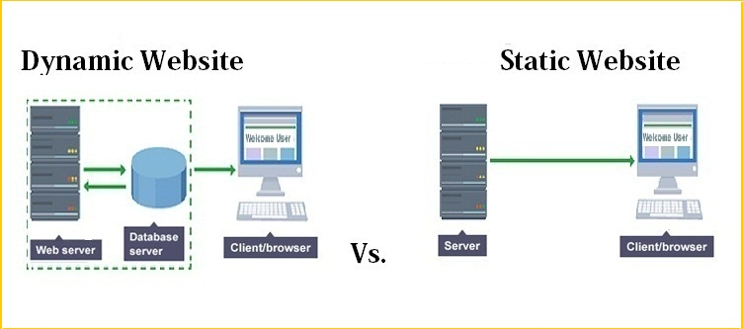

1. **Web Statis**

Web statis ialah web yang berisi tentang informasi informasi yang memiki sifat statis (tetap) atau pengguna tidak dapat berinteraksi dengan website tersebut, web statis dapat dilihat dari tampilan website tersebut jika suatu web hanya berhubungan dengan halaman web lain yang berisi informasi tetap maka web tersebut termasuk kedalam kategori web statis, pada web statis pengguna hanya dapat melihat isi web tersebut dan jika di klik hanya akan berpindah pada halaman lainya. Dalam web statis interaksi pengguna sangatlah terbatas

1. **Web Dinamis**

Web dinamis adalah web yang dapat menampilkan informasi serta dapat membuat pengguna berinteraksi seperti dengan form input, button sehingga dapat mengolah informasi yang di tampilkan pada web tersebut, web dinamis bersifat tidak kaku dan terlihat lebih enak dipandang.

#### BASIS DATA

Secara sederhana *Database* ( basis data ) bisa artikan sebagai suatu pengorganisasian suatu data dengan bantuan komputer yang membuat data dapat diakses dengan mudah dan cepat. Dalam hal ini, pengertian akses dapat mencakup pemerolehan data maupun pemanipulasian data, seperti menambah dan menghapus data. Manajemen modern mengikutsertakan informasi sebagai sumber daya penting yang setara dengan sumber daya manusia, uang, mesin, dan material. Informasi adalah suatu bentuk penyajian data yang melalui mekanisme pemrosesan, yang berguna bagi pihak tertentu, misalnya manajer. Bagi pihak manajemen, informasi merupakan bahan untuk pengambilan keputusan

### SEJARAH

Cabang ilmu Pemrograman cukup luas, dan erat kaitannya dengan disiplin ilmu yang lainnya. Hal ini bisa dilihat dari berbagai aplikasi yang merupakan hasil kombinasi dari berbagai ilmu.

#### Sejarah MySql



MySQL:Machine Learning bermula di awal abad 20, seorang penemu Spanyol, Torres y Quevedo, membuat sebuah mesin learning setelah ditemukannya komputer digital. Machine Learning pada dasarnya merupakan proses komputer untuk belajar dari data (Learn from data). Sejak pertama kali komputer diciptakan manusia sudah memikirkan bagaimana caranya agar komputer dapat belajar dari pengalaman. Gagasan ini terbukti yaitu pada tahun 1952, Arthur Samuel menciptakan sebuah program, game of checkers, pada sebuah komputer IBM.

Program tersebut dapat mempelajari gerakan untuk memenangkan permainan checkers dan menyimpan gerakan tersebut kedalam memorinya. Istilah teknologi machine learning pada dasarnya adalah proses komputer untuk belajar dari data (learn from data). Jika tidak ada data, maka komputer tidak akan bisa belajar apa-apa. Maka dari itu ketika kita ingin belajar machine learning, pasti akan terus berinteraksi dengan data. Semua pengetahuan machine learning pasti akan melibatkan data. Data bisa saja sama, akan tetapi algoritma dan pendekatan nya berbeda-beda untuk mendapatkan hasil yang optimal.

#### Sejarah PHP



PHP adalah singkatan dari “PHP: Hypertext Prepocessor”, yaitu bahasa pemrograman disisi server yang digunakan secara luas untuk penanganan pembuatan dan pengembangan sebuah situs web dan bisa digunakan bersamaan dengan HTML. Ketika Anda mengakses sebuah URL, maka web browser akan melakukan request ke sebuah web server.

Pada awalnya PHP merupakan kependekan dari Personal Home Page (Situs personal). PHP pertama kali dibuat oleh Rasmus Lerdorf pada tahun 1995. Pada waktu itu PHP masih bernama Form Interpreted (FI), yang wujudnya berupa sekumpulan skrip yang digunakan untuk mengolah data formulir dari web.

Selanjutnya Rasmus merilis kode sumber tersebut untuk umum dan menamakannya PHP/FI. Dengan perilisan kode sumber ini menjadi sumber terbuka, maka banyak pemrogram yang tertarik untuk ikut mengembangkan PHP.

Pada November 1997, dirilis PHP/FI 2.0. Pada rilis ini, interpreter PHP sudah diimplementasikan dalam program C. Dalam rilis ini disertakan juga modul-modul ekstensi yang meningkatkan kemampuan PHP/FI secara signifikan.

Pada tahun 1997, sebuah perusahaan bernama Zend menulis ulang interpreter PHP menjadi lebih bersih, lebih baik, dan lebih cepat. Kemudian pada Juni 1998, perusahaan tersebut merilis interpreter baru untuk PHP dan meresmikan rilis tersebut sebagai PHP 3.0 dan singkatan PHP diubah menjadi akronim berulang PHP: Hypertext Preprocessing.

Pada pertengahan tahun 1999, Zend merilis interpreter PHP baru dan rilis tersebut dikenal dengan PHP 4.0. PHP 4.0 adalah versi PHP yang paling banyak dipakai pada awal abad ke-21. Versi ini banyak dipakai disebabkan kemampuannya untuk membangun aplikasi web kompleks tetapi tetap memiliki kecepatan dan stabilitas yang tinggi.

Pada Juni 2004, Zend merilis PHP 5.0. Dalam versi ini, inti dari interpreter PHP mengalami perubahan besar. Versi ini juga memasukkan model pemrograman berorientasi objek ke dalam PHP untuk menjawab perkembangan bahasa pemrograman ke arah paradigma berorientasi objek. Server web bawaan ditambahkan pada versi 5.4 untuk mempermudah pengembang menjalankan kode PHP tanpa menginstall software server.

Versi terbaru dan stabil dari bahasa pemograman PHP saat ini adalah versi 7.0.16 dan 7.1.2 yang resmi dirilis pada tanggal 17 Februari 2017.

#### Sejarah CSS



Pada tanggal 17 Agustus 1996, World Wide Web Consortium (W3C) menjadikan CSS sebagai bahasa pemrograman standart dalam pembuatan dokumen web. Tujuannya adalah mengurangi pembuatan tag-tag baru oleh Netscape dan Internet Explorer, karena kedua kedua browser pada saat itu bersaing mengembangkan TAG sendiri untuk mengatur tampilan web.

CSS level 1 mendukung pengaturan tampilan dalam hal:

1. Font (jenis, ketebalan)

2. Warna, teks, backgrounf dan elemen lainnya

3. Text attributes, misalnya spasi antar baris, kata dan huruf

4. Posisi teks, gambar, table dan elemen lainnya

5. Marjin, border dan padding.

Selanjutnya di tahun 1998, W3c menyempurnakan CSS awal dengan menciptakan standar CSS2 (CSS level 2) yang menjadi standar hingga saat ini. Pada CSS level 2 ini, di masukkan semua atribut dari CSS1, serta diperluas dengan penekanan pada Internasional accessibility and capability khususnya media-specific CSS. Bahkan pada tahun 2000, tidak lama setelah CSS2 diimplementasikan. CSS2 ini sampai sekarang masih terus dikembangkan, spesifikasinya dibagi pada beberapa topik atau modul.

### BAHASA PEMROGRAMAN

#### Pemrograman Web

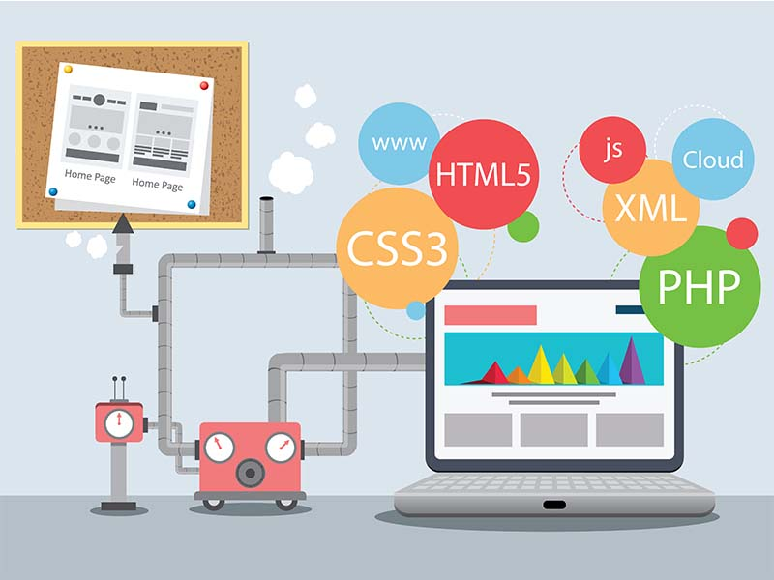

Seperti yang sudah di sebutkan bahwa ada 2 kategori didalam pemrograman web, yaitu pemrograman Server Side dan Client side. Dalam pemrograman server side terdapat perintah program yang dijalankan pada server web lalu hasil akan dikirimkan dalam bentuk HTML biasa. Adapun pada Client Side program dijalankan pada browser web dari sever kemudian akan dijalankan oleh browser yang bersangkutan

1. **Menganal Script Clinet Side**

Program web yang tergolong dalam Client Side Seperti Java Script, VB , HTML dll. Hasil dari parshing script pemrograman Client Side yang berupa Html dari web server dapat dilihat dengan menu view > source code dapat terlihat bahwa script program yang ditulis ditampilkan pada halaman source code.

1. **Java Script**

JavaScript diperkenalkan pertama kali oleh Netscape di tahun 1995.pada mulanya Bahasa ini memiliki nama Livescript dan memiliki fungsi sebagai Bahasa sederhana untuk browser NetScope Navigator2. Pada masa pertama kali rilis Bahasa ini memiliki sangat banyak kritikan karena kurang aman, tidak ada pesan kesalahan dari setiap script program yang ditampilkan. Kemudian dengan kerja sama dengan Netscape dengan SUN (pengembang Bahasa pemrograman) maka Netscape merubah nama menjadi javascript pada tanggal 4 desember 1995.

Java Script adalah Bahasa pemrograman yang sederhana karena Bahasa yang digunakan tidak dapat membuat aplikasi, java script dapat dengan mudah kita temukan dalam suatu program yang sudah interaktif . program java script dituliskan pada file HTML. Dengan kata lain tidak perlu menuliskan program java script pada file terpisah. Bahasa ini adalah Bahasa pemrograman untuk memberikan kemampuan tambahan terhadap Bahasa HTML. Dengan mengizinkan menjalankan perintah dari sisi Klien. Yang artinya disisi browser bukan disisi server web javascript bergantung kepada browser memanggil pada halaman web yang berisi script java script tidak memerlukan penerjemah khusus untuk menjalankan script tersebut.

#### Keistimewaan MySql

Sebagai database server yang memiliki konsep database modern, MySQL memiliki banyak sekali keistimewaan. Berikut ini beberapa keistimewaan yang dimiliki oleh :

**a. Portability**

MySQL dapat berjalan stabil pada berbagai OS seperti Windows,

Linux, Unix, Mac OS, Solaris, Unix, Amiga, HP-UX, Symbian.

**b. Open Source "limited**

Dahulu MySQL didistribusikan secara open source (gratis), dibawah

lisensi GPL sehingga kita dapat menggunakannya secara cuma-cuma

tanpa dipungut biaya. Namun, saat ini karena MySQL telah dibeli oleh

SUN, maka kita tidak dapat lagi menikmati fitur-fitur baru yang ada di

MySQL, karena SUN akan membatasi fitur-fitur baru ini hanya untuk

user yang membeli lisensinya. Sehingga MySQL tidak lagi sebuah

opensource yang benar-benar gratis lagi. MySQL sekarang hanya

menyediakan fitur-fitur "dasar" saja yang saat ini sudah menggunakan

versi 5.1. Untuk mendownloadnya silahkan download di sini dan

dicari versi MySQL dengan OS kita.

**c. Multiuser**

MySQL dapat digunakan oleh beberapa user dalam waktu yang

bersamaan tanpa mengalami konflik. Hal ini memungkinkan sebuah

database server MySQL dapat diakses klien secara bersamaan.

**d. Performance Tuning**

MySQL memiliki kecepatan yang menakjubkan dalam menangani

query sederhana, dengan kata lain dapat memproses lebih banyak SQL

per satuan waktu

e. Column Types

MySQL memiliki tipe kolom yang sangat kompleks, seperti

signed/unsigned integer, float, double, char, varchar, text, blob, date,

time, datetime, timestamp, year, set serta enum.

**f. Command dan Functions**

MySQL memiliki operator dan fungsi secara penuh yang mendukung

perintah SELECT dan WHERE dalam query.

**g. Security**

MySQL memiliki beberapa lapisan sekuritas seperti level subnetmask,

nama host, dan izin akses user dengan sistem perizinan yang mendetail

serta password terenkripsi.

**h. Scalability dan Limits**

MySQL mampu menangani database dalam skala besar dengan jumlah

records lebih dari 50 juta dan 60 ribu tabel serta 5 miliar baris. Selain

itu, batas index yang dapat ditampung mencapai 32 indeks pada tiap

tabelnya.

**i. Connectivity**

MySQL dapat melakukan koneksi dengan klien menggunakan

TCP/IP, Unix soket (Unix), atau Named Pipes (NT).

**j. Localisation**

MySQL dapat mendeteksi pesan kesalahan (error code) pada klien

dengan menggunakan lebih dari dua puluh bahasa

**k. Interface**

MySQL memiliki interface terhadap berbagai aplikasi dan bahasa

pemrograman dengan menggunakan fungsi API (Application

Programming Interface).

**l. Clients dan Tools**

MySQL dilengkapi dengan berbagai tool yang dapat digunakan untuk

administrasi database, dan pada setiap tool yang ada disertakan

petunjuk online.

**m. Struktur Tabel**

MySQL memiliki struktur tabel yang lebih fleksibel dalam menangani

ALTER TABLE dibandingkan database lainnya.

#### PHP

PHP Merupakan singkatan dari "PHP: Hypertext Preprocessor", yang merupakan sebuah bahasa scripting (kode untuk membangun suatu program) yang dikombinasikan pada HyperText Markup Language (HTML). Tujuan utama penggunaan bahasa ini adalah untuk memungkinkan perancang web menulis halaman web dinamik dengan cepat

**1. Memiliki Community yang besar**

Programmer Web mana yang tidak mengetahui PHP, semua web programmer paling tidak pasti pernah mencoba PHP. Banyak sekali website yang menggunakan PHP sebagai bahasa pemrograman untuk membuat aplilkasi web atau website nya. Facebook, Yahoo, Wikipedia, WordPress adalah contoh website terkenal yang menggunakan PHP. Forum untuk membahas dan juga saling bertukar pikiran dalam pemrograman PHP juga telah banyak muncul di berbagai situs. Kebanyakan kuliah di bidang IT mengajarkan PHP sebagai bahasa pemrograman awal untuk mahasiswanya yang berkuliah di jurusan website development ( baca juga: Daftar Mata Kuliah Teknik Informatika)

**2. Mudah Dipelajari**

PHP mudah di install dan dikonfigurasi. membuatnya menjadi bahasa pemrograman tingkat entry level yang mudah dipelajari bagi seseorang yang baru memulai belajar pengembangan web. Tutorial untuk memulai belajar pemrograman PHP dapat diperoleh dengan mudah secara online, di toko buku, ataupun di lembaga bimbingan kursus pengembangan website.

**3. Pengembangan Cepat**

Membuat Aplikasi menggunakan PHP jauh lebih cepat daripada mengembangkan aplikasi web menggunakan bahasa pemrograman lain. banyak sekali tools, boiler yang tersedia secara open source untuk bahasa pemrograman PHP. hal ini mempercepat proses dari start sampai dengan finish sebuah projek pembuatan aplikasi web.

**4. Ringkas**

Bagi Programmer web yang pernah mencoba bahasa ASP maupun java pasti mengetahui betul satu kelebihan ini. Mulai dari proses install yang tidak perlu setting berlebihan, konfigurasi dengan database yang mudah. hingga proses pengembangan yang tidak memerlukan waktu kompilasi. membuat PHP terasa sangat ringkas dan praktis berbeda dengan bahasa pemrograman lain yang membutuhkan proses kompilasi untuk dapat melihat website yang telah diselesaikan pembuatan kodenya. Bahkan, bahasa pemrograman php dapat digunakan didalam dokumen html, hmm ringkas bukan. (baca juga: Dasar Dasar HTML)

**5. Maintenance mudah**

Sekali web yang menggunakan PHP berjalan, programmer dapat dengan mudah melakukan update dari software PHP dengan mudah jika memang diperlukan. karena sifat PHP yang merupakan interpreter. Aplikasi web yang dibuat dengan menggunakan PHP dapat dengan mudah diupgrade versi PHP tanpa harus melakukan kompilasi ulang source code. berbeda sekali dengan bahasa pemrograman lain yang membutuhkan kompilasi ulang jika melakukan upgrade versi dari bahasa pemrograman. PHP juga dapat berjalan pada berbagai macam web server seperti apache, nginx, dan IIS. ( baca juga : Pengertian Web Server Menurut Para Ahli )

**6. Open Source**

PHP merupakan sebuah projek Open source dengan license yang dikeluarkan oleh PHP group yaitu PHP license V3.01. Inti dari license ini adalah setiap pengguna program PHP bebas menggunakan PHP secara gratis tanpa harus memberikan royalty apapun ke PHP group namun tetap wajib mencantumkan licensi atas PHP yang dimiliki PHP Group. Dengan kata lain selama pemakai program PHP tidak mengakui produk PHP adalah buatannya maka perjual belian program yang menggunakan PHP diperbolehkan tanpa harus membayar licensi apapun.

**7. Perkembangan Pesa**

Karena sifat PHP yang open source, banyak sekali bermunculan projek projek open source besar yang menggunakan PHP seperti Prestashop, WordPress, Drupal, dan lain lain. Hal ini menjadi keunggulan yang sangat besar bagi orang yang menguasai pemrograman PHP. Dengan sangat luasnya perkembangan PHP, maka kesempatan untuk bisnis ataupun kerja pada bidang pemrograman PHP sangatlah luas

#### Definisi CSS

CSS adalah singkatan dari Cascading Style-Sheet, sebuah pengembangan atas kode HTML yang sudah ada sebelumnya. Dengan CSS, kita bisa menentukan sebuah struktur dasar halaman web secara lebih mudah dan cepat, serta irit size. CSS juga membantu kita untuk menyeragamkan seluruh halaman website dengan tampilan yang konsisten. Misalnya, kita mau seluruh font yang ada di website kita adalah font "Tahoma", maka dengan bantuan CSS kita bisa bikin proses itu menjadi otomatis tanpa harus mengganti-ganti font secara manual di setiap halaman.

Dahulu kala, sebelum CSS menjadi standar untuk mendesain halaman web seperti sekarang, halaman web di desain menggunakan <table>. jadi dibuat dulu desainnya, dalam format .psd atau jpeg, lalu di slice atau di potong potong menjadi bagian – bagian terpisah. setelah itu dibuat table dengan ukuran yang sesuai, lalu desain tadi di “tempel” pada table sebagai image yang melekat pada tabel, atau sebagai background. Kelemahan dari cara seperti ini adalah, halaman web menjadi berat karena kolom – kolom penyusun table <tr> dan <td> diberi tambahan atribut image source. Side effect dari hal ini adalah halaman web menjadi padat dan tidak SEO friendly.

Pada perkembangannya CSS sudah masuk lelvel 3 untuk sekarang, dimana dimulai CSS level 1 atau yang sering di sebut CSS aja, kemudian level 2 yang merupakan Penyempurnaan dari CSS level sebelumnya, yaitu CSS level 1. CSS merupakan alternatif bahasa pemrograman web masa yang akan datang, dimana mempunyai banyak keuntungan, diantaranya :

a. Ukuran file lebih kecil

b. Load file lebih cepat

c. Dapat berkolaborasi dengan Javascript

d. Pasangan setia XHTML

e. Menghemat pekerjaan tentunya, dimana hanya membuat 1 halaman

CSS.

f. Mudah mengganti-ganti tampilan dengan hanya merubah file CSS nya

saja.

#### Definisi Bahasa Pemrograman C

Bahasa Pemrograman C adalah sebuah bahasa pemrograman komputer yang bisa digunakan untuk membuat berbagai aplikasi (general-purpose programming language), mulai dari sistem operasi (seperti Windows atau Linux), antivirus, software pengolah gambar (image processing), hingga compiler untuk bahasa pemrograman, dimana C banyak digunakan untuk membuat bahasa pemrograman lain yang salah satunya adalah PHP.

Meskipun termasuk general-purpose programming language, yakni bahasa pemrograman yang bisa membuat berbagai aplikasi, bahasa pemrograman C paling cocok merancang aplikasi yang berhubungan langsung dengan Sistem Operasi dan hardware. Ini tidak terlepas dari tujuan awal bahasa C dikembangkan.

Bahasa pemrograman C dibuat pertama kali oleh Dennis M. Ritchie pada tahun 1972. Saat itu Ritchie bekerja di Bell Labs, sebuah pusat penelitian yang berlokasi di Murray Hill, New Jersey, Amerika Serikat. Ritchie membuat bahasa pemrograman C untuk mengembangkan sistem operasi UNIX. Sebelumnya, sistem operasi UNIX dibuat menggunakan bahasa assembly (assembly language). Akan tetapi bahasa assembly sendiri sangat rumit dan susah untuk dikembangkan.

Dengan tujuan mengganti bahasa assembly, peneliti di Bell Labs membuat bahasa pemrograman B. Namun bahasa pemrograman B juga memiliki beberapa kekurangan, yang akhirnya di lengkapi oleh bahasa pemrograman C. Dengan bahasa C inilah sistem operasi UNIX ditulis ulang. Pada gilirannya, UNIX menjadi dasar dari banyak sistem operasi modern saat ini, termasuk Linux, Mac OS (iOS), hingga sistem operasi Android.

* + - * 1. **Fitur dan Keunggulan Bahasa Pemrograman C**

Berikut beberapa fitur serta keunggulan bahasa pemrograman C jika dibandingkan dengan bahasa pemrograman lain:

1. **C Sebagai Bahasa pemrograman procedural.**

Konsep pemrograman prosedural adalah sebuah metode pemrograman yang setiap baris perintah diproses secara berurutan dari baris paling atas hingga baris paling bawah. Selain itu bisa terdapat fungsi tambahan (*function*) yang digunakan untuk menyelesaikan berbagai tugas. Bahasa pemrograman C termasuk ke dalam kelompok ini.

Selain konsep prosedural, terdapat juga konsep pemrograman object (*object-oriented programming*). Di dalam bahasa pemrograman object, setiap tugas akan dijalankan menggunakan *class* dan *object*. Contoh bahasa pemrograman object adalah JAVA.

Bagi pemula, sangat disarankan untuk mempelajari bahasa pemrograman prosedural terlebih dahulu baru kemudian masuk ke dalam bahasa pemrograman object. Ini juga menjadi alasan untuk belajar bahasa C sebelum masuk ke bahasa pemrograman object seperti JAVA.

Beberapa bahasa pemrograman ada yang mendukung konsep prosedural dan object sekaligus, contohnya bahasa pemrograman C++, Python dan PHP.

1. **Bahasa C sangat efisien.**

Aplikasi yang dibuat menggunakan bahasa C bisa dieksekusi dengan sangat cepat serta berukuran kecil. Ini karena C bisa langsung berkomunikasi dengan hardware, sebuah fitur yang jarang tersedia di bahasa pemrograman modern seperti JAVA, PHP, maupun Python. Akan tetapi, hal ini juga memiliki kelemahan. Bahasa C relatif sederhana dan tidak memiliki fitur-fitur modern seperti garbage collection dan dynamic typing.

1. **C adalah portable language.**

Maksudnya, bahasa pemrograman C bisa di-compile ulang supaya berjalan di berbagai sistem operasi tanpa perlu mengubah kode-kode yang ada. Aplikasi yang dibuat di Windows dengan bahasa C, bisa dipindahkan ke Linux dengan sedikit atau tanpa modifikasi.

1. **C merupakan induk dari Bahasa pemrograman modern.**

Bahasa pemrograman C banyak menginspirasi bahasa pemrograman lain, seperti C++, C#, Objective C, PHP, JAVA, JavaScript dan masih banyak lagi. Dengan mempelajari bahasa C, anda akan familiar dan lebih mudah saat berpindah ke bahasa pemrograman lain yang merupakan turunan dari bahasa C.

#### Definisi Bahasa Pemrograman Java

Java adalah bahasa pemrograman tingkat tinggi yang berorientasi objek dan program java tersusun dari bagian yang disebut kelas. Kelas terdiri atas metode-metode yang melakukan pekerjaan dan mengembalikan informasi setelah melakukan tugasnya. Para pemrogram Java banyak mengambil keuntungan dari kumpulan kelas di pustaka kelas Java, yang disebut dengan *Java Application Programming Interface* (API). Kelas-kelas ini diorganisasikan menjadi sekelompok yang disebut paket (package). Java API telah menyediakan fungsionalitas yang memadai untuk menciptakan applet dan aplikasi canggih. Jadi ada dua hal yang harus dipelajari dalam Java, yaitu mempelajari bahasa Java dan bagaimana mempergunakan kelas pada Java API. Kelas merupakan satu-satunya cara menyatakan bagian eksekusi program, tidak ada cara lain. Pada Java program javac untuk mengkompilasi file kode sumber Java menjadi kelas-kelas bytecode. File kode sumber mempunyai ekstensi *.java. Kompilator javac menghasilkan file bytecode kelas dengan ekstensi *.class. Interpreter merupakan modul utama sistem Java yang digunakan aplikasi Java dan menjalankan program bytecode Java.

Beberapa keunggulan java yaitu java merupakan bahasa yang sederhana. Java dirancang agar mudah dipelajari dan digunakan secara efektif. Java tidak menyediakan fitur-fitur rumit bahasa pemrograman tingkat tinggi, serta banyak pekerjaan pemrograman yang mulanya harus dilakukan manual, sekarang digantikan dikerjakan Java secara otomatis seperti dealokasi memori. Bagi pemrogram yang sudah mengenal bahasa C++ akan cepat belajar susunan bahasa Java namun harus waspada karena mungkin Java mengambil arah (semantiks) yang berbeda dibanding C++.

Java merupakan bahasa berorientasi objek (OOP) yaitu cara ampuh dalam pengorganisasian dan pengembangan perangkat lunak. Pada OOP, program komputer sebagai kelompok objek yang saling berinteraksi. Deskripsi ringkas OOP adalah mengorganisasikan program sebagai kumpulan komponen, disebut objek. Objek-objek ini ada secara independen, mempunyai aturan-aturan berkomunikasi dengan objek lain dan untuk memerintahkan objek lain guna meminta informasi tertentu atau meminta objek lain mengerjakan sesuatu. Kelas bertindak sebagai modul sekaligus tipe. Sebagai tipe maka pada saat jalan, program menciptakan objek-objek yang merupakan instan-instan kelas. Kelas dapat mewarisi kelas lain. Java tidak mengijinkan pewarisan jamak namun menyelesaikan kebutuhan pewarisan jamak dengan fasilitas antarmuka yang lebih elegan.

Seluruh objek diprogram harus dideklarasikan lebih dulu sebelum digunakan. Ini merupakan keunggulan Java yaitu Statically Typed. Pemaksaan ini memungkinkan kompilator Java menentukan dan melaporkan terjadinya pertentangan (ketidakkompatibelan) tipe yang merupakan barikade awal untuk mencegah kesalahan yang tidak perlu (seperti mengurangkan variabel bertipe integer dengan variabel bertipe string). Pencegahan sedini mungkin diharapkan menghasilkan program yang bersih. Kebaikan lain fitur ini adalah kode program lebih dapat dioptimasi untuk menghasilkan program berkinerja tinggi.

Java menggunakan model pengamanan tiga lapis (three-layer security model) untuk melindungi sistem dari untrusted Java code. Pertama, bytecode verifier membaca bytecode sebelum dijalankan dan menjamin bytecode memenuhi aturan-aturan dasar bahasa Java. Kedua, class loader menangani pemuatan kelas Java ke runtime interpreter. Ketiga, manajer keamanan menangani keamanan tingkat aplikasi dengan mengendalikan apakah program berhak mengakses sumber daya seperti sistem file, port jaringan, proses eksternal dan sistem window.

Platform independence adalah kemampuan program bekerja di sistem operasi yang berbeda. Bahasa Java merupakan bahasa yang secara sempurna tidak bergantung platform. Tipe variabel Java mempunyai ukuran sama di semua platform sehingga variabel bertipe integer berukuran sama tidak peduli dimana program java dikompilasi. Begitu telah tercipta file .class dengan menggunakan kompilator Java di platform manapun, maka file .class tersebut dapat dijalankan di platform manapun. Jadi “dimanapun dibuat, dimanapun dapat dijalankan”. Slogan ini biasa diringkas sebagai Write Once, Run Anywhere (WORA).

Java termasuk bahasa Multithreading. Thread adalah untuk menyatakan program komputer melakukan lebih dari satu tugas di satu waktu yang sama. Java menyediakan kelas untuk menulis program multithreaded, program mempunyai lebih dari satu thread eksekusi pada saat yang sama sehingga memungkinkan program menangani beberapa tugas secara konkuren. Program Java melakukan garbage collection yang berarti program tidak perlu menghapus sendiri objek-objek yang tidak digunakan lagi. Fasilitas ini mengurangi beban pengelolaan memori oleh pemrogram dan mengurangi atau mengeliminasi sumber kesalahan terbesar yang terdapat di bahasa yang memungkinkan alokasi dinamis.

Java mempunyai mekanisme exception-handling yang ampuh. Exception-handling menyediakan cara untuk memisahkan antara bagian penanganan kesalahan dengan bagian kode normal sehingga menuntun ke struktur kode program yang lebih bersih dan menjadikan aplikasi lebih tegar. Ketika kesalahan yang serius ditemukan, program Java menciptakan exception. Exception dapat ditangkap dan dikelola program tanpa resiko membuat sistem menjadi turun. Program Java mendukung native method yaitu fungsi ditulis di bahasa lain, biasanya C/C++. Dukungan native method memungkinkan pemrogram menulis fungsi yang dapat dieksekusi lebih cepat dibanding fungsi ekivalen di java. Native method secara dinamis akan di-link ke program java, yaitu diasosiasikan dengan program saat berjalan.

Selain itu keuntungan menggunakan bahasa pemrograman Java antara lain. Memori pada Java secara otomatis dilengkapi garbage collector yang berfungsi mendealokasi memori yang tidak diperlukan. Tidak ada lagi upaya yang dilakukan pemrogram untuk melakukan dispose(). Kita tidak lagi dibebani urusan korupsi memori. Java menerapkan array sebenarnya, menghilangkan keperluan aritmatika pointer yang berbahaya dan mudah menjadi salah. Menghilangkan pewarisan jamak (multiple inheritance) diganti fasilitas antarmuka. Dan mudah dijalankan diberbagai platform.

Grafical User Interface (GUI) adalah salah satu kemampuan Java dalam mendukung dan manajemen antarmuka berbasis grafis. Tampilan grafis yang akan ditampilkan terhubung dengan program serta tempat penyimpanan data. Elemen dasar di Java untuk penciptan tampilan berbasis grafis adalah dua paket yaitu AWT dan Swing. Abstract Windowing Toolkit (AWT), atau disebut juga “Another Windowing Toolkit”, adalah pustaka windowing bertujuan umum dan multiplatform serta menyediakan sejumlah kelas untuk membuat GUI di Java. Dengan AWT, dapat membuat window, menggambar, manipulasi gambar, dan komponen seperti Button, Scrollbar, Checkbox, TextField, dan menu pull-down.

Penggunaan komponen AWT ditandai dengan adanya instruksi : import java.awt.*; Swing merupakan perbaikan kelemahan di AWT. Banyak kelas swing menyediakan komponen alternatif terhadap AWT. Contohnya kelas JButton swing menyediakan fungsionalitas lebih banyak dibanding kelas Button. Selain itu komponen swing umumnya diawali dengan huruf “J”, misalnya JButton, JTextField, JFrame, JLabel, JTextArea, JPanel, dan sebagainya. Teknologi swing menggunakan dan memperluas gagasan-gagasan AWT. Sementara, penggunaan komponen Swing ditandai dengan adanya instruksi : import javax.swing.*;

Beberapa perbedaan AWT dan Swing, AWT merupakan komponen heavyweight (kelas berat) sedangkan Swing lightweight (kelas ringan). Swing memiliki lebih banyak komponen. Fasilitas Swing Look and Feel : Metal, Windows, Motif. Komponen Swing berdasar model-view, yaitu suatu cara pengembangan komponen dengan pemisahan penyimpanan dan penanganan data dari representasi visual data.

Bahasa pemrograman Java merupakan salah satu bahasa pemrograman yang umum digunakan untuk mengembangkan aplikasi basis data yang dibuat menggunakan MySQL.

#### Definisi Bahasa Pemrograman Python

Python adalah bahasa pemrograman yang populer. Bahasa pemrograman ini dibuat oleh Guido van Rossum dan dikenalkan sejak tahun 1991. Sebelum memulai untuk belajar Python dasar, akan lebih baik untuk memahami dulu apa itu Python dan bagaimana cara kerjanya. Python termasuk bahasa pemrograman yang mudah untuk dipelajari. Sampai saat ini bahasa pemrograman Python hampir dipakai di segala bidang seperti game, sistem berbasis web, dan bahkan dapat membuat mesin pencari sendiri. Jadi secara umum, bahasa pemrograman ini dipakai dalam pengembangan website, pengembangan software, matematika, dan system scripting.

* + - * 1. **Hal-hal yang dapat dilakukan dengan python.**

Sebelum belajar Phyton lebih jauh, Anda harus mengetahui apa saja yang bisa dilakukan dengan bahasa pemrograman ini.

Berikut ini beberapa hal yang dapat Anda lakukan menggunakan Python:

1. Python dapat menjadi salah satu bahasa pemrograman untuk membangun server ketika Anda membuat website.
2. Ketika Anda membutuhkan proses pembuatan prototipe atau pengembangan perangkat lunak siap produksi, Python dapat Anda andalkan.
3. Python dapat digunakan untuk membuat workflow di dalam pengembangan perangkat lunak.
4. Python dimanfaatkan untuk membaca dan memodifikasi sebuah file di dalam pembangunan sistem database.
5. Python memungkinkan Anda untuk menangani big data dan menjalankan pemrosesan matematika yang komplek.
   * + - 1. **Manfaat belajar python**

Meskipun ada banyak sekali bahasa pemrograman di luar sana, akan tetapi saya merekomendasikan Anda untuk belajar Python. Tentu juga ada beberapa kelebihan yang perlu Anda ketahui. Jika dibandingkan dengan bahasa pemrograman lain, berikut kelebihan bahasa pemrograman Python:

1. Python memiliki sintaksis yang sederhana dan lebih mirip dengan Bahasa Inggris.
2. Python dapat berjalan di berbagai macam sistem operasi.
3. Python berjalan di dalam sistem interpreter, artinya bahasa baris kode bahasa pemrograman ini akan segera dieksekusi setelah ditulis.
4. Python dapat diperlakukan dengan cara prosedural, cara berorientasi objek atau cara fungsional.
5. Python memiliki sintaks yang memungkinkan pengembang untuk menulis program dengan ringkas daripada bahasa pemrograman lain.
   * + - 1. **Komponen Python**

Sesudah Anda memastikan Python sudah terinstall dengan baik di perangkat. Langkah selanjutnya adalah melakukan percobaan beberapa eksekusi program Python. Namun sebelum itu akan lebih baik jika mengetahui terlebih dahulu apa saja komponen yang terdapat di dalam Python.

1. **Sintaks**

Python sintaks dapat dieksekusi langsung dengan mengetikkannya di Command Line. Selain itu, Anda dapat membuat file Python di dalam server menggunakan ekstensi .py dan menjalankannya menggunakan Command Line.



1. **Komentar**

Sama seperti bahasa pemrograman lainnya, Python juga memiliki kode untuk menjadikan baris program menjadi komentar. Anda dapat menggunakan tanda pagar ‘#’ untuk menjadikan baris kode di Python menjadi komentar.

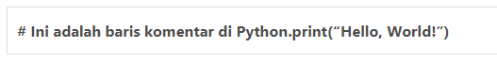

1. **Python Identitations**

Berbeda dengan bahasa pemrograman lainnya, jika Anda menulis dalam bahasa Python, indentasi –penempatan kalimat atau baris kode– sangat diperhatikan. Python menggunakan indentasi untuk mengindikasikan baris kode.



Namun ketika baris kode dituliskan menjadi satu kolom atau dalam tab yang sama, maka program akan menjadi error. Di bawah ini adalah contoh penulisan yang menghasilkan error.



1. **Variable**

Python juga memiliki Variabel, tidak berbeda dengan bahasa pemrograman lainnya. Variabel ini digunakan untuk proses penyimpanan dan bekerja dengan berbagai tipe data.

Python sendiri punya standar pendeklarasian variabel. Variabel di Python dapat berupa nama singkat (seperti x dan y tadi) atau nama yang lebih mendeskripsikan seperti umur, nama, alamat, dan lain sebagainya. Aturan penamaan variabel di Python seperti:

* Variabel tidak bisa diawali dengan angka,
* Variabel harus diawali dengan huruf, atau karakter garis bawah (underscore),
* Variabel hanya bisa mengandung karakter alfa-numerik dan karakter garis bawah,
* Variabel di *Python case-sensitive*

Namun berbeda dengan bahasa pemrograman lainnya, Python tidak memerlukan inisiasi variabel untuk mendeklarasikan variabel. Ini berarti sebuah variabel terbuat ketika pertama kali Anda menambahkan nilai ke dalamnya.

Contohnya ketika Anda ingin membuat variabel ‘x’ dan ‘y’, Anda tinggal memasukkan nilainya langsung seperti di bawah ini:

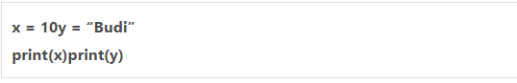

Perintah di atas akan mengisi variabel ‘x’ dengan nilai ‘5’ dan ‘y’ dengan nilai ‘Budi’. Jadi proses penyusunan baris kode lebih ringkas.

Kemudahan lainnya, Anda tidak perlu mendefinisikan tipe variabel. Python secara otomatis akan memberikan tipe variabel sesuai dengan nilai yang diberikan pada variabel tersebut. Misalnya pada contoh di bawah ini:



1. **Booleans**

Setelah mempelajari variabel bekerja, di bagian ini Anda akan belajar tentang Booleans. Jika Variabel dapat menyimpan bilangan dengan satu tipe data, booleans juga digunakan untuk menyimpan sebuah tipe data, tapi tipe data yang berbeda.

Tipe data di Booleans hanya ‘benar’ atau ‘salah’. Jadi ini mirip dengan saklar lampu, hanya memiliki dua nilai. Anda dapat menggunakan booleans seperti contoh di bawah ini:



1. **Number**

Ketika Anda belajar Python number, ada tiga tipe numerik variabel di Python, yaitu int, float, dan complex. Anda mungkin tidak akan pernah menuliskan tipe variabel di setiap pendeklarasiannya, karena (seperti yang sudah dijelaskan di atas) Python sudah menginisiasi tipe variabel ketika Anda menambahkan nilai ke dalamnya.

Int, float, dan complex mempunyai range yang berbeda. Int atau bilangan integer adalah bilangan bulat positif atau negatif, tanpa desimal, dengan panjang tak terbatas. Float atau ‘angka floating point’ adalah angka, positif atau negatif, yang mengandung satu atau lebih desimal. Sedangkan complex adalah bilangan kompleks yang ditulis dengan “j” sebagai bagian dari imajiner.

Sebagai contoh, di bawah ini adalah tiga tipe numerik variabel yang berbeda:



Jadi Python akan mengenali dan membedakan tipe setiap variabel pada saat Anda mengisinya dengan sebuah nilai. Sedangkan untuk mengetahui tipe setiap variabel Anda dapat menggunakan fungsi type():



1. **String**

Ketika ingin belajar Python string, Anda hanya perlu menambahkan tanda kutip tunggal atau tanda kutip ganda di antara nilai variabel yang ingin ditambahkan. Misalnya saja ketika Anda ingin menambahkan string “Budi” ke dalam variabel x maka yang perlu Anda lakukan adalah mendeklarasikannya seperti di bawah ini:

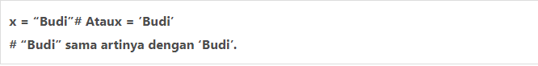

Sama seperti bahasa pemrograman lainnya, string dalam Python adalah array byte yang mewakili karakter unicode. Namun, Python tidak memiliki tipe data karakter sehingga satu karakter hanyalah string dengan panjang 1. Ketika Anda ingin mengakses satu karakter di dalam string, yang perlu Anda gunakan adalah menggunakan tanda kurung kotak.

Di bawah ini adalah contoh mengambil karakter kedua pada sebuah string.



1. **Operator**

Bagian terakhir dari pengenalan komponen Python adalah Operator. Selama melakukan proses coding Anda pasti akan membutuhkan operator untuk membuat sebuah alur logika, penghitungan angka, atau yang lainnya.

Operator ini bekerja untuk melakukan operasi pada variabel dan nilai. Dalam bahasa pemrograman Python, terdapat beberapa grup dari operator, seperti operator aritmatika, penugasan (assignment), pembanding (comparison), logika (logical), identitas (identity), keanggotaan (membership), dan bitwise.

Di antara operator lainnya, operator aritmatika sering digunakan. Operator aritmatika ini mengandung beberapa operator. Di bawah ini adalah daftar operator aritmatika secara lengkapnya:

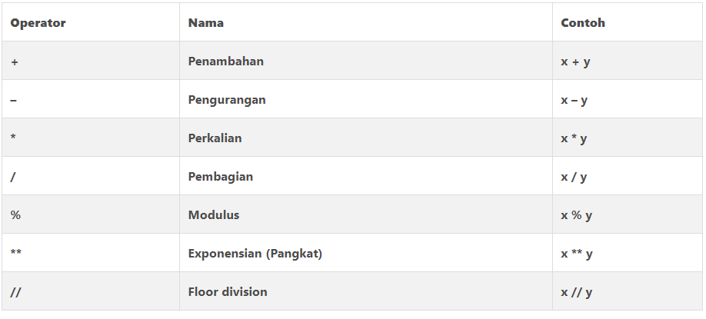

Selain itu, beberapa proses pengembangan juga sering membutuhkan operator yang dapat menetapkan suatu nilai ke dalam variabel. Berikut ini adalah daftar operator assignment yang dapat Anda gunakan di dalam Python:

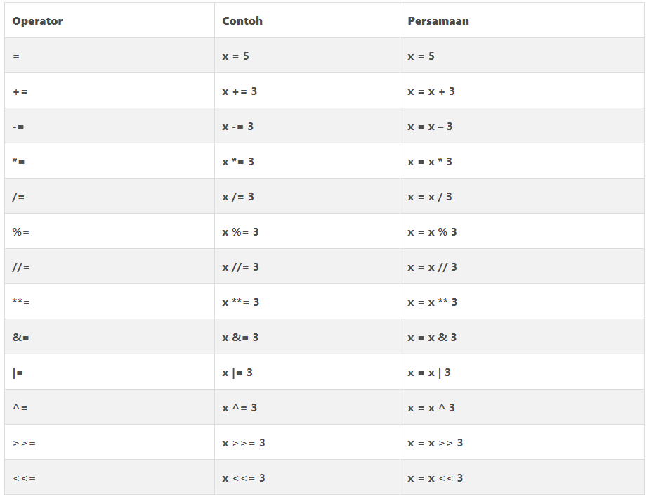

Sedangkan ketika Anda ingin membandingkan antara satu atau beberapa variabel, biasanya membutuhkan operator perbandingan di antaranya. Operator ini terdiri dari enam jenis. Berikut ini adalah operator perbandingan yang digunakan untuk membandingkan dua nilai:

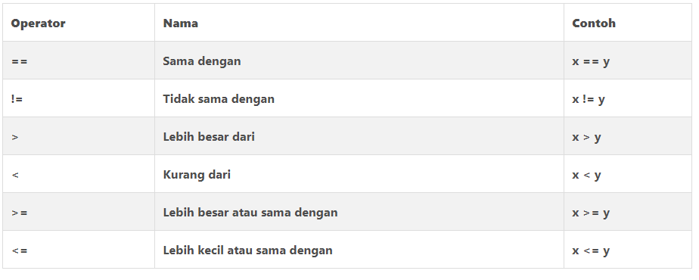

1. **Python if else**

Ketika Anda membutuhkan perbandingan antara kondisi satu dengan yang lain, Python dapat Anda gunakan untuk mendukung kondisi logis dari matematika. Aturan logika ini biasanya digunakan untuk memberikan syarat sebelum sebuah baris program diambil.

Sesuai dengan tabel perbandingan yang sudah dibahas pada bagian sebelumnya, ada enam kondisi logis yang dapat digunakan di Python; sama dengan (a == b), tidak sama dengan (a != b), kurang dari (a < b), kurang dari atau sama dengan (a <= b), lebih besar dari (a > b), lebih besar atau sama dengan (a >= b).

Kondisi ini dapat digunakan dengan beberapa modifikasi, lebih sering digunakan untuk “pernyataan If” dan perulangan. Ketika digunakan untuk “pernyataan If”, contohnya seperti di bawah ini:



Selain penggunaan “If”, Anda dapat menggunakan “Elif dan Else”. Elif berarti “jika kondisi sebelumnya tidak benar, maka coba kondisi ini. Sedangkan Else menyatakan “lakukan perintah berikut jika semua kondisi tidak sesuai”.

Di bawah ini adalah contoh penggunaan If, Elif, dan Else dalam satu logika.



#### Definisi Bahasa Pemrograman Ruby

Bahasa Ruby merupakan sebuah bahasa pemrograman yang dinamis, reflektif, general-purposed, dan berbasis objek. Bahasa ini dirancang dan dikembangkan oleh Yukihiro “Matz” Matsumoto di Jepang. Sebelum menentukan namanya, Yukihiro memiliki dua nama untuk digunakan bahasa ini yaitu Rubi dan Coral. Akan tetapi, Yukihiro lebih memilih menggunakan Ruby karena sama dengan batu kelahiran dari salah satu koleganya.

Meskipun mudah dipelajari, bahasa ini memiliki fungsi yang sangat luar biasa diantaranya yaitu dapat digunakan untuk membangun Desktop GUI (Graphic User Interfaces), membuat aplikasi web, atau mengembangkan web itu sendiri. Telah banyak platform yang dibangun menggunakan bahasa ini mulai dari Hulu, Groupon, Airbnb, dan bahkan Twitter. Hal ini tentunya disebabkan karena kelebihan bahasa pemrograman Ruby tersebut.

Seperti yang dijelaskan sebelumnya, salah satu kelebihan bahasa pemrograman Ruby adalah mudah untuk dipelajari. Bahkan, dalam infografis bahasa pemrograman ini, bahasa pemrograman Ruby dinyatakan sebagai bahasa pemrograman awal terbaik ketika kamu pertama kali belajar pemrograman.

Oleh Yukihiro, bahasa pemrograman ini dikembangkan agar dapat digunakan secara natural dan mudah untuk dimengerti oleh penggunanya. Selain itu, telah terdapat berbagai macam situs yang telah membahas Ruby, yang dapat digunakan sebagai referensi saat mempelajari bahasa ini. Selain mudah untuk dipelajari, kelebihan bahasa pemrograman Ruby lainnya juga memiliki kesamaan dengan kelebihan yang dimiliki bahasa Phyton. Bahasa pemrograman Ruby juga menawarkan berbagai macam library perlengkapan yang menakjubkan serta fungsionalitas yang sangat luas.

Dengan kelebihan ini, para developer dapat menggunakan bahasa pemrograman Ruby dengan sangat mudah dalam membangun berbagai macam hal. Para developer tidak harus membuat segala sesuatunya dari awal, mereka dapat menggunakan beberapa library yang sudah ada sebelumnya dalam membangun sebuah kode.

#### Definisi Bahasa Pemrograman COBOL

COBOL (Common Business Oriented Language) adalah suatu bahasa computer awam (High Level language yang berorientasi langsung kepada permasalahan bisnis. Cobol diciptakan pada tahun 1959. pengembangan bahasa cobol selanjutnya dilakukan oleh suatu group yang disebut CODASYL, Singkatan dari Conference On Data System Langguage.

Bahasa Cobol petama – kali diperkenalkan secara formal paa bulan Januari tahun 1960, versi dari bahasa COBOL ini disebut dengan COBOL -60, dan diperbaruhi pada tahun 1965 untuk mengatasi hal ini, pada tahun 1968 dan 1974, bahasa cobol dikembangkan dan disempurnakan lebih lanjut dan distandardsikan dengan nama Ansi Cobol (American National Standards Institute).

Program bahasa COBOL Merupakan Program terstruktur, yaitu program yangstrukturnya jelas, mudah dibaca, dan mudah dipelajari, dan baik untuk didokumentasikan , Stuktur Utama dari suatu program Cobol terdiri dari 4 divisi yaitu:

* IDENTIFICATION DIVISON
* ENVIRONMENT DIVISION
* DATA DIVISION
* PROCEDURE DIVISION

Kalau diinginkan Informal mengenai Identitas program (nama Program, Si pembuat, tanggal dibuat, tanggal dikompilasi, dan lainnya) dapat dilihat pada *identification division* Informasi mengenai Keadaan Komputer dan alat – alat lain yang dipergunakan, dapat dilihat pada *environment division*, Informasi mengenai bentuk, jenis dari data apa saja yang dipergunakan dalam program bersangkutan dapat terlihat pada *data division, procedure division* memuat prosedur pemprosesan data yang datanya tampak pada data division untuk dihasilkan outputnya.

* + - * 1. **Yang dapat dikerjakan COBOL**
* COBOL dibuat untuk operasi yang mencakup langkah dasar Pengolahan
* data, yaitu membaca data menghasilkan output informasi didalam program COBOL, dua bagian yang utama adalah data division dan Procedure division
* Dari apa yang dapat dikerjakan oleh cobol, konsep COBOL Orientasinya pada permasalahan yang berhubungan dengan pengolahan data.
  + - * 1. **Keuntungan Bahasa pemrograman cobol**
* Program COBOL dibuat dalam instruksi bahasa inggris, sehingga lebih mudah dipelajari dan dibuat .
* program COBOL sesuai untuk pengolahan data, yang banyak diterapkan pada permasalahan bisnis.
* program COBOL sifatnya standard, sehingga dapat dipergunakan pada computer – computer yang berbeda, tanpa banyak perbedaan.
* struktur program COBOL jelas, sehingga dapat dimengerti oleh orang seperti akuntan, auditor atau manajer – manajer yang hanya mempunyai pengetahuan pengolahan data yang sedikit.
* COBOL menyediakan fasilitas listing program , bila mana perlu dapat diperiksa oleh orang lain selain programmernya.
* mudah didokumentasikan dan dikembangkan bilamana perlu.

#### Definisi Bahasa Pemrograman Microsoft visual basic

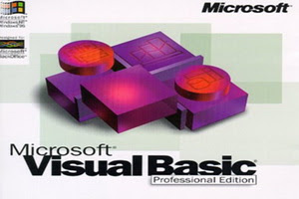

Microsoft Visual Basic adalah suatu paket Bahasa Pemprograman tingkat tinggi yang berbasis Under Windows dengan Orientasi Objek Programming (OOP). Maksudnya, program dapat aktif bila ada respon dari pemakai berupa event atau kejadian tertentu.

Setiap Bahasa Pemrograman yang berbasis objek mempunyai IDE, yaitu suatu tampilan Visual tempat bekerja atau membuat program dalam menyelesaikan suatu proyek.

Visual Basic dikembangkan oleh Microsoft sejak tahun 1991, merupakan pengembangan dari pendahulunya yaitu Bahasa Pemrograman Basic (Beginner of All Purpose Symbol) sebagai alat bantu untuk membuat berbagai macam program komputer, khususnya menggunakan sistem operasi Windows.

* + - * 1. **Komponen *Microsoft Visual Basic***

Ketika program Visual Basic telah terbuka, maka akan ditemui banyak komponen yang terdapat di dalamnya, yaitu sebagai berikut :

1. **Control Menu**

Menu yang digunakan untuk memanipulasi jendela Bahasa Pemrograman, dari menu ini kita bisa mengubah ukuran-ukuran, memudahkan menutup jendela Bahasa Pemrograman.

1. **Toolbar**

Tombol-tombol yang mewakili suatu perintah tertentu.

1. **Toolbox**

Komponen-komponen yang akan digunakan dalam perancangan program, terdiri dari :

1. Label, digunakan untuk menampilkan teks yang tidak dapat diedit oleh user.
2. Text Box, digunakan untuk memasukan dan mengedit teks.
3. Option button, merupakan bagian dari Optiongroup, digunakan untuk menampilhkan beberapa pilhan dimana user hanya dapat memilih satu.
4. Image, digunakan untuk menampilkan bitmap, Ikon,file JPG atau GIF.
5. Chek box, digunakan untuk memilih satu pilhan atau lebih secara bersamaan yang disediakan pada program.
6. ComboBox, digunakan untuk memilih satu pilhan yang disediakan pada program yang menapilkan seluruh pilihan yang tersedia saat objek tersebut diklik.
7. Commond Button, digunakan untuk membuat suatu aksi saat objek tersebut diklik.
8. List box,digunakan untuk menampilkan dafatar item dimana user dapat memilih dirinya.
9. Frame, digunakan sebagai wadah Control atau Toolbox yang lain.
10. Timer, digunakan untuk mengeksekusi event timer dalam interval waktu tertentu.
11. Data, digunakan untuk menghubungkan dengan sebuah database dan menampilkan informasinya pada form.
12. **Form Windows**

Daerah kerja utama pada saat membuat suatu program aplikasi akan otomatis tersedia.

1. **Properties Windows**

Jendela yang digunakan untuk melihat semua informasi objek yang terdapat pada aplikasi Bahasa Pemrograman Berbasis Objek. Properties adalah sifat dari sebuah objek.

1. **Project Explorer**

Jendela yang digunakan untuk melihat sebuah informasi tentang tampilan form atau tampilan jendela kode.

1. **Code Windows**

Jendela tempat menulis perintah yang akan dilaksanakan jika suatu objek dijalankan, jendela berbasis kode-kode yang merupakan instruksi Bahasa Pemrograman Visual Basic.

#### Definisi Bahasa Pemrograman COBOL

### FRAMEWORK

#### Macam Macam Framework

# BAB II

## PENGENALAN ALGORITMA BOYER MOORE STRING MATHCING

### Pengertian String Matching

String matching adalah pencarian sebuah pattern pada sebuah teks (Cormen, T.H. et al. 1994). String matching digunakan untuk menemukan suatu string yang disebut dengan pattern dalam string yang disebut dengan teks (Charras, C. & Lecroq, T. 1997). Prinsip kerja algoritma string matching (Effendi, D. et al. 2013) adalah sebagai berikut:

1. Memindai teks dengan bantuan sebuah window yang ukurannya sama dengan panjang pattern.

2. Menempatkan window pada awal teks.

3. Membandingkan karakter pada window dengan karakter dari pattern. Setelah pencocokan (baik hasilnya cocok atau tidak cocok) dilakukan pergeseran ke kanan pada window. Prosedur ini dilakukan berulang-ulang sampai window berada pada akhir teks. Mekanisme ini disebut mekanisme sliding window.

Algoritma string matching mempunyai tiga komponen utama (Effendi, D. et al. 2013), yaitu:

1. Pattern, yaitu deretan karakter yang akan dicocokkan dengan teks, dinyatakan dengan 𝑥[0…𝑚 − 1], panjang pattern dinyatakan dengan 𝑚.

2. Teks, yaitu tempat pencocokan pattern dilakukan. Dinyatakan dengan 𝑦[0…𝑛 − 1], panjang teks dinyatakan dengan 𝑛.

3. Alfabet, berisi semua simbol yang digunakan oleh bahasa pada teks dan pattern, dinyatakan dengan ∑ dengan ukuran dinyatakan ASIZE

#### Cara kerja String Mathcing

Cara yang jelas untuk mencari pattern yang cocok dengan teks adalah dengan mencoba mencari di setiap posisi awal dari teks dan mengabaikan pencarian secepat mungkin jika karakter yang salah ditemukan (Knuth, D.E. et al. 1977). Proses pertama adalah menyelaraskan bagian paling kiri dari pattern dengan teks. Kemudian dibandingkan karakter yang sesuai dari teks dan pattern. Setelah seluruhnya cocok maupun tidak cocok dari pattern, window digeser ke kanan sampai posisi (𝑛 − 𝑚 + 1) pada teks. Menurut Singh, R. & Verma, H.N. (2011), efisiensi dari algoritma terletak pada dua tahap:

1. Tahap praproses, tahap ini mengumpulkan informasi penuh tentang pattern dan menggunakan informasi ini pada tahap pencarian.

2. Tahap pencarian, pattern dibandingkan dengan window dari kanan ke kiri atau kiri ke kanan sampai kecocokan atau ketidakcocokan terjadi.

Dengan sebuah nilai karakter (m < n) yang akan dicari dalam teks. Dalam algoritma pencocokan string, teks diasumsikan berada di dalam memori, sehingga bila kita mencari string di dalam sebuah arsip, maka semua isi arsip perlu dibaca terlebih dahulu kemudian disimpan di dalam memori. Jika pattern muncul lebih dari sekali di dalam teks, maka pencarian hanya akan memberikan keluaran berupa lokasi pattern ditemukan pertama kali (Wulan, 2011)

#### Klasifikasi String Mathcing

Algoritma string matching dapat diklasifikasikan menjadi tiga bagian menurut arah pencariannya (Charras, C. & Lecroq, T. 1997), yaitu:

1. From left to right

Dari arah yang paling alami, dari kiri ke kanan, yang merupakan arah untuk membaca. Algoritma yang termasuk dalam kategori ini adalah algoritma Brute Force, algoritma Morris dan Pratt yang kemudian dikembangkan menjadi algoritma Knuth-Morris-Pratt.

2. From right to left

Dari arah kanan ke kiri, arah yang biasanya menghasilkan hasil terbaik secara partikal. Contoh algoritma ini adalah algoritma Boyer-Moore, yang kemudian banyak dikembangkan menjadi algoritma Tuned Boyer-Moore, algoritma Turbo Boyer-Moore, algoritma Zhu Takaoka dan algoritma Horspool.

3. In a specific order

Dari arah yang ditentukan secara spesifik oleh algoritma tersebut, arah ini menghasilkan hasil terbaik secara teoritis. Algoritma yang termasuk kategori ini adalah algoritma Colussi dan algoritma Crochemore-perrin.

#### Teknik String Mathcing

Menurut Singla, N. & Garg, D. (2012), ada dua teknik utama dalam algoritma string matching, yaitu:

1. Exact string matching.

Exact string matching, merupakan pencocokan string secara tepat dengan susunan karakter dalam string yang dicocokkan memiliki jumlah maupun urutan karakter dalam string yang sama. Bagian algoritma ini bermanfaat jika pengguna ingin mencari string dalam dokumen yang sama persis dengan string masukan. Beberapa algoritma exact string matching antara lain:

1. Knuth-Morris-Pratt

Metode ini mencari kehadiran sebuah kata dalam teks dengan melakukan observasi awal (preprocessing) dengan cara mengecek ulang kata sebelumnya. Algoritma ini melakukan pencocokan dari kiri ke kanan.

1. Boyer-Moore Algoritma

Boyer-Moore adalah algoritma string matching yang paling efisien dibandingkan algoritma string matching lainnya. Sebelum melakukan pencarian string, algoritma melakukan proses terlebih dahulu pada pattern, bukan pada string pada teks tempat pencarian. Algoritma ini melakukan pencocokan karakter yang dimulai dari kanan ke kiri. Karena sifatnya yang sangat efisien, Boyer-Moore memiliki banyak variasi penyederhanaannya. Salah satunya adalah algoritma Horspool yang akan digunakan dalam penelitian ini dan akan dijelaskan pada poin berikutnya

1. Approximate string matching atau Fuzzy string matching.

Fuzzy string matching merupakan pencocokan string secara samar, maksudnya pencocokan string dimana string yang dicocokkan memiliki kemiripan memiliki susunan karakter yang berbeda (mungkin jumlah atau urutannya), tetapi string tersebut memiliki kemiripan baik kemiripan tekstual/penulisan (approximate string matching) atau kemiripan ucapan (phonetic string matching).

### Pengantar Algoritma Boyer Moore

Algoritma Boyer-Moore diperkenalkan oleh Bob Boyer dan J.S. Moore pada tahun 1977. Pada algoritma ini pencocokan kata dimulai dari karakter terakhir kata kunci menuju karakter awalnya. Jika terjadi perbedaan antara karakter terakhir kata kunci dengan kata yang dicocokkan maka karakter-karakter dalam potongan kata yang dicocokkan tadi akan diperiksa satu per satu. Hal ini dimaksudkan untuk mendeteksi apakah ada karakter dalam potongan kata tersebut yang sama dengan karakter yang ada pada kata kunci. Apabila terdapat kesamaan, maka kata kunci akan digeser sedemikian rupa sehingga posisi karakter yang sama terletak sejajar, dan kemudian dilakukan kembali pencocokan karakter terakhir dari kata kunci. Sebaliknya jika tidak terdapat kesamaan karakter, maka seluruh karakter kata kunci akan bergeser ke kanan sebanyak m karakter, di mana m adalah panjang karakter dari kata kunci. Booyer-Moore merupakan salah satu Algortima Pattern Matching yang cukup terkenal. Algoritma ini menggunakan beberapa kasus pengecekan teks (input karakter yang akan dibaca) dengan Pattern (pola yang akan disaring). Algoritma Boyer-Moore adalah algoritma pencarian string yang mencari dengan cara membandingkan sebuah huruf dengan huruf yang ada di pattern yang dicari, dan menggeser pattern tersebut hingga posisinya sama dengan teks yang dicari dan membandingkan kata tersebut. Cara ini disebut character jump. Algoritma Pattern Matching Booyer-Moore ini berbasis pada 2 metode yaitu :

1. The Looking-Glass Technique

The Looking-Glass Technique melakukan perbandingkan suatu karakter akhir pada kata w dengan suatu karakter pada teks s. Jika karakter tersebut sama maka jendela karakter akan berjalan mundur pada kedua string dan mengecek kembali kedua karakter. Mencari Suatu kecocokan String pada Teks dengan pola yang akan dicari dengan cara memindahkan atau menggesernya sampai Teks string selesai.

1. The Character-Jump Technique

Character-jump Technique melakukan suatu aksi ketika perbandingan antara dua karakter yang berbeda. Ada dua aksi yang tergantung pada teks s dan kata w yang dimiliki; jika p yaitu karakter pada s yang sedang diproses yang tidak cocok maka ada dua kemungkinan aksi. Mencari karakter yang sesuai dan cara penggeseran sebuah karakter perbandingan terakhir.

Algoritma Boyer-Moore ini adalah pembandingan karakter dalam sebuah string yang dilakukan dari belakang ke depan atau dari kanan ke kiri karakter. Jika algoritma Boyer Mooremembandingkan teks “MAKALAH” misalnya, algoritma ini melakukan pengecekan apakah karakter ke tujuh dari teks yang dibandingkan adalah karakter ‘H’. Jika karakter ketujuh adalah ‘H’ maka ia akan melakukan pengecekan apakah karakter sebelumnya (ke-6) adalah ‘A’. Demikian seterusnya hingga menemukan bahwa karakter pertama adalah ‘M’.

Alasan kenapa Boyer-Moore melakukan pengecekan dari belakang akan lebih jelas jika kita mengamati apa yang terjadi jika pengecekan menghasilkan nilai yang tidak sama. Misalnya, algoritma mendapati karakter ke-8 dengan karakter ‘X’ bukannya ‘H’. ‘H’ tidak muncul sama sekali pada “MAKALAH”, dan ini berarti tidak ada kesamaan sama sekali karakter ‘X’ dengan semua karakter dalam “MAKALAH”. Sehingga, dengan hanya melakukan sekali pengecekan pada karakter ke-8 kita dapat mengabaikan pengecekan karakter ke-1 sampai ke-7 dan langsung melanjutkan pengecekan karakter dimulai dari karakter ke-9, tepat setelah ‘X’. Algoritma ini pada awalnya melakukan perhitungan sebuah tabel untuk menentukan banyaknya ‘loncatan’ karakter yang akan dilakukan setelah mendapati sebuah perbandingan yang tidak cocok. Karakteristik utama dari algoritma Boyer-Moore adalah algoritma ini melakukan pencocokan string mulai dari kanan (belakang). dengan karakteristik tersebut, ketidakcocokan saat terjadi perbandingan string akan membuat pergerakan pattern melompat lebih jauh untukmenghindari perbandingan karakter pada string yang diperkirakan gagal. Sehingga proses pencarian string akan lebih optimal.

#### Rumus Algoritma Boyer Moore

Misalnya ada sebuah usaha pencocokan yang terjadi pada ***Teks [i..i+n-1]*** dan anggap ketidakcocokan pertama terjadi di antara ***Teks [i+j]*** dan ***Pattern [j]***, dengan ***0 < j < n***. Berarti, ***Teks [i+j+1..i+n-1] = Pattern [j+1..-1]*** dan ***a = teks [i+j]*** tidak sama dengan ***b = pattern [j],*** jika ***u***adalah akhiran dari pattern sebelum ***b*** dan ***v*** adalah sebuah awalan dari pattern maka pergeseran – pergeseran[13] yang mungkin adalah :

1. Penggeseran good-suffix yang terdiri dari menyejajarkan potongan ***Teks [i+j+1..i+n-1] = Pattern [j+1..-1]*** dengan kemunculan paling kanan di pattern yang didahului oleh karakter yang berbeda dengan ***pattern[j].*** Jika tidak ada potongan seperti itu, maka algoritme akan menyejajarkan akhiran u dari ***Teks [i+j+1..i+n-1]*** dengan awalan dari pattern yang sama.
2. Pergeseran Bad-Character yang terdiri dari menyejajarkan ***teks [i+j]*** dengan kemunculan paling kanan karakter tersebut di pattern. Bila karakter tersebut tidak ada di pattern, maka pattern akan disejajarkan dengan ***Teks [i+n-1]***

Contoh:

Pattern yang akan dicocokan adalah: TOOTH

Dari kata TOOTH memiliki 5 panjang karakter maka dapat di hitung bahwa

NILAI T = 5 – 0 – 1 = 4

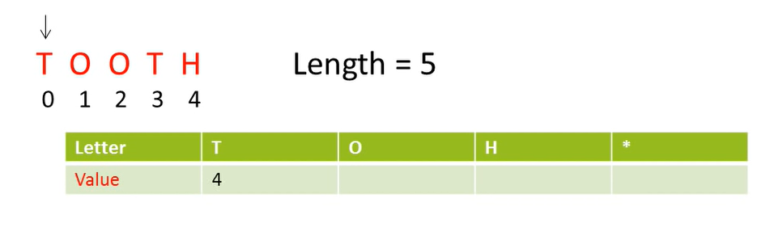

NILAI O = 5 – 1 – 1 = 3

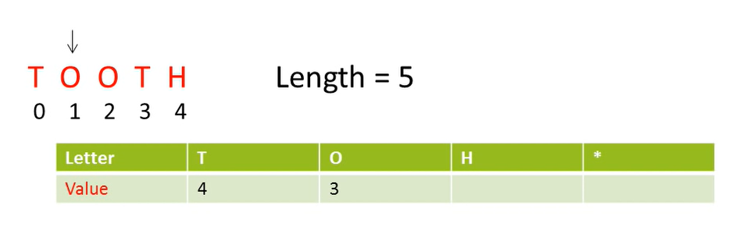

NILAI O ke 2 = 5 -2 -1 = 2

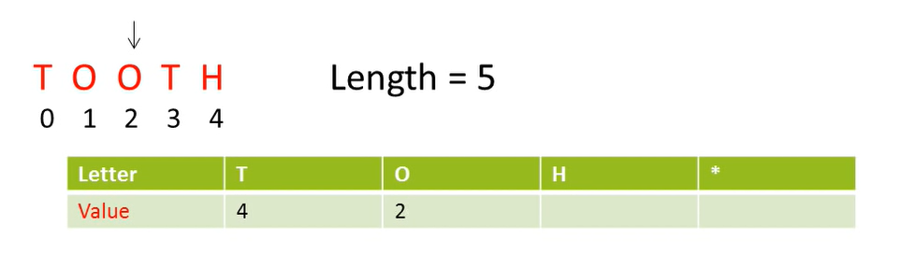

NILAI T Berubah menjadi 1 karena mengambil perhitungan terbaru dari huruf yang sama

NILAI H = 5 karena merupakan Kata Terakhir maka ketentuan kata terakhir yaitu Panjang kata yaitu 5

Dan nilai * Merupakan nilai pergeseran seterusnya jika text yang di cari tidak di temukan

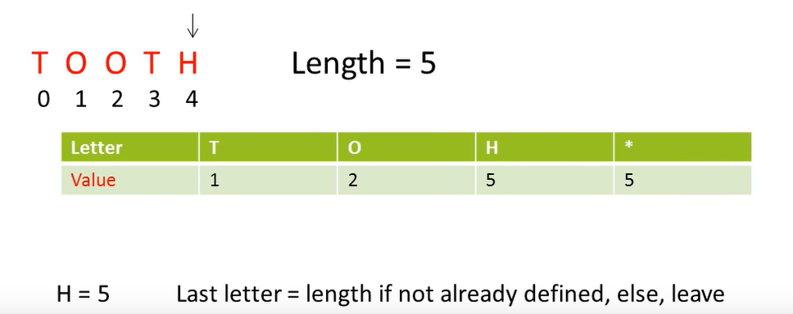

#### Proses Pergeseran Algoritma Boyer Moore

Contoh cara kerja algoritma Boyer Moore ini adalah sebagai berikut :

Teks (Y) : TRUSTHARDTOOTHBRUSHES

Pattern (X): TOOTH

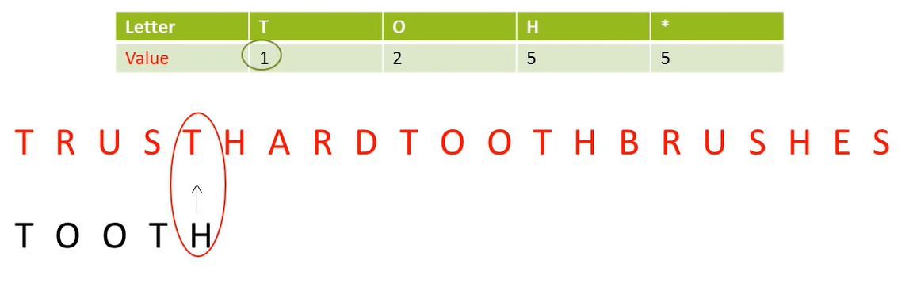

Pada langkah pertama penyesuaian karakter akan dimulai pada karakter (X) H dimana karakter (Y) T tidak sama dengan karakter di atas (good-suffix) yaitu T dan T memiliki Nilai pergeseran 1 maka akan di geser sebanyak 1 kali Sesuai dengan Nilai Letter Diatas.

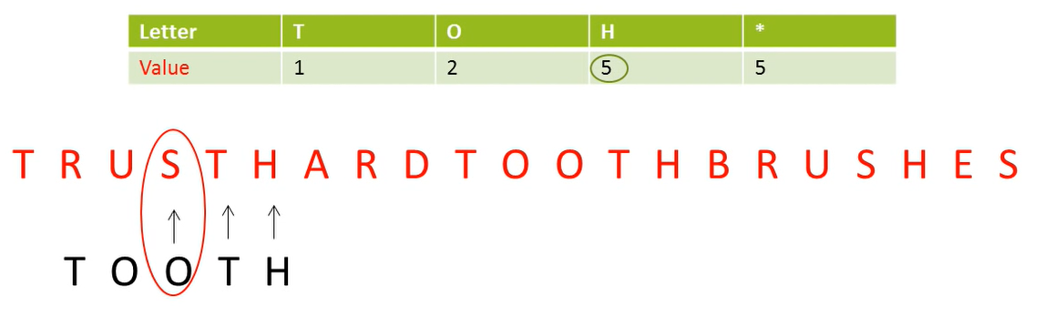

Setelah melakukan pergeseran 1 kali dapat dilihat bahwa karakter (X) H dengan karakter (Y) H maka ada kecocokan(good-suffix), lalu geser dengan karakter (x) T dan karakter (Y) T maka ada kecocokan (good-suffix), lalu geser kembali dengan karakter (x) O dan karakter (Y) S , dapat dilihat tidak ada kecocokan antara (X) dengan (Y) (Bad-suffix) dan pergeseran akan di ambil dari Karakter H karena pada tabel letter tidak terdapat karakter S maka akan dilakukan pergeseran yaitu sebanyak 5 Pergrseran.

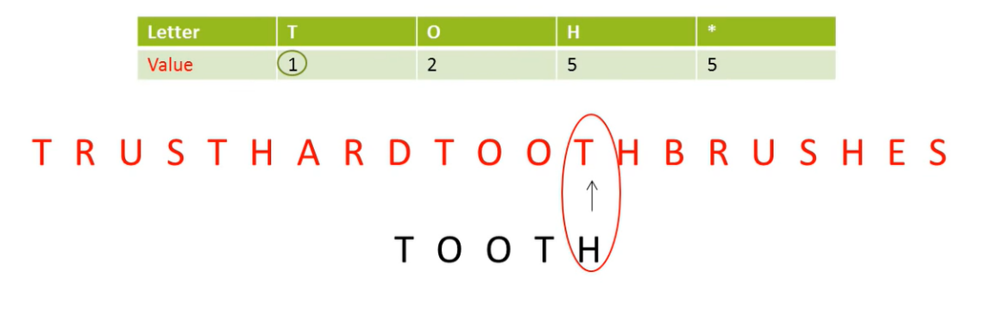

Setelah melakukan pergeseran 5 kali dapat dilihat bahwa karakter (X) H dengan karakter (Y) T maka ada tidak ada kecocokan (Bad-suffix), maka akan dilakukan pergeseran Sebanyak 1 kali karena karakter T Memiliki nilai pergeseran yaitu sebanyak 1.

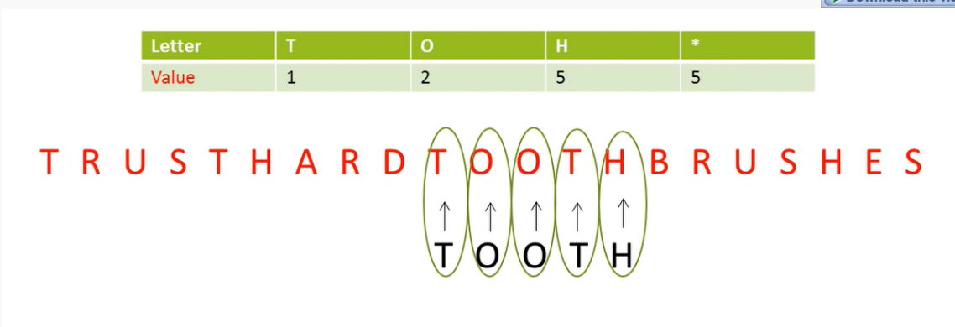

Setelah melakukan pergeseran 1 kali dapat dilihat bahwa karakter (X) H dengan karakter (Y)H maka ada kecocokan(Good-suffix), karakter (X) T dengan karakter (Y) T maka ada kecocokan (Good-suffix), karakter (X) O dengan karakter (Y) O maka ada kecocokan (Good-suffix), karakter (X) O dengan karakter (Y) O maka ada kecocokan (Good-suffix), karakter (X) T dengan karakter (Y) T maka ada kecocokan (Good-suffix), Maka dinyatakan Karakter (X) dan Karakter (Y) sesuai dan dapat dinyatakan *String Matching*.

Algoritma Boyer Moore banyak digunakan untuk penyelesaikan masalah pencarian string pada dokumen bahkan pencarian menggunakan search engine di internet telah menjadi sangat populer. Beberapa bidang diantaranya manufaktur, control process, dan ekonomi. Berikut adalah penelitian yang sudah dilakukan dengan menggunakan algoritma Boyer Moore :

1. Pengenalan Sidik Jari dengan menggunakan Algoritma Pencocokan String Boyer Moore. Pada penelitian ini algoritma Boyer Moore digunakan untuk menangani pengenalan sidik jari dalam biometric untuk proses identifikasi seseorang. Algoritma pencocokan string Boyer-Moore dengan pattern dicocokkan dari kanan ke kiri memungkinkan informasi yang didapat akan lebih banyak. Pemanfaatkan algoritma Boyer-Moore dalam struktur sidik jari sebagai string biner yang dicocokkan untuk menemukan suatu keakuratan. Image sidik jari diubah menjadi bilangan biner untuk selanjutnya diproses dengan algoritma Boyer Moore.
2. Kinerja algoritma paralel untuk Pencarian Kata dengan metode Boyer Moore menggunakan PVM [2]. Pada penelitian ini algoritma Boyer Moore digunakan untuk menangani permasalahan dalam kegiatan penting dalam pemrosesan data mengenai optimasi komputasi parallel dengan bantuan parallel virtual machine dalam mengkombinasikan pencarian string dengan metode Boyer Moore akan didapat peningkatan kinerja komputasi untuk kata kunci yang terdiri dari satu huruf saja.
3. Pencarian nama yang memiliki kesamaan fonetik menggunakan Algoritma Kesamaan String Boyer Moore[3]. Pada penelitian ini, kesamaan fonetik yang dibahas adalah merupakan ukuran kesamaan yang sangat tergantung pada bahasa yang digunakan dalam penerapannya pada perkembangan ejaan bahasa Indonesia. Perkembangan ejaan yang terjadi di Indonesia yaitu terdapat beberapa ejaan bahasa Indonesia, diantaranya 1). Ejaan Van Ophuysen, Ejaan ini digunakan untuk menuliskan kata-kata Melayu menurut model yang dimengerti oleh orang Belanda, yaitu menggunakan huruf Latin dan bunyi yang mirip dengan tuturan Belanda, diantaranya adalah kata jang, pajah, sajang, goeroe, itoe, oemoer. 2). Ejaan Republik (Ejaan Soewandi), adalah ketentuan ejaan dalam Bahasa Indonesia yang berlaku sejak 17 Maret 1947. Ejaan ini kemudian juga disebut dengan nama edjaan Soewandi, Menteri Pendidikan dan Kebudayaan kala itu. Ejaan inimengganti ejaan sebelumnya, yaitu Ejaan Van Ophuijsen yang mulai berlaku sejak tahun 1901. Perbedaan antara ejaan ini dengan ejaan Van Ophuijsen ialah huruf 'oe' menjadi 'u', seperti pada goeroe → guru, 3). Ejaan Melindo adalah sistem ejaan Latin yang termuat dalam Pengumuman Bersama Edjaan Bahasa Melaju-Indonesia (Melindo) (1959) sebagai hasil usaha penyatuan sistem ejaan dengan huruf Latin di Indonesia dan Persekutuan Tanah Melayu, sebagai contoh kata “tj” dalam bahasa Indonesia dan “ch” dari bahasa Melayu berubah menjadi “c”, 4). Ejaan Baru (Ejaan LBK), Merupakan lanjutan dari rintisan panitia ejaan melindo, sebagai contohnya adalah kata “remadja” menjadi “remaja”, dan 5). Ejaan Bahasa Indonesia Yang di sempurnakan (EYD) sebagai contoh “wadjar” menjadi “wajar”. Jika hal ini terjadi pada penulisan nama, maka pendeteksian akan mengalami kesulitan dalam fonetik. Oleh sebab itu algoritma Boyer Moore digunakan untuk menentukan varian huruf berdasarkan ejaan yang baru. Jadi hurufhuruf yang tadinya masih menggunakan ejaan yang lama akan langsung diproses menjadi huruf dengan ejaan yang baru, yang sesuai dengan ejaan baru Bahasa Indonesia untuk kemudian diproses pencarian string-nya dengan cara kerja algoritma Boyer Moore, yaitu mengecheck pattern dari kanan ke kiri.

# BAB III

## PENJELASAN TOOLS DAN BAHASA PEMOGRAMAN YANG DIGUNAKAN

### Tools Yang Digunakan

#### Visual Studio Code

Aplikasi Visual Studio Code Text merupakan aplikasi editor yang digunakan untuk kode dan teks yang dapat berjalan diberbagai platform operating system dengan menggunakan teknologi Phyton API. Aplikasi ni diciptakan karena terinspirasi dari aplikasiVim, Aplikasi ini sangatlah fleksibel dan powerfull. Aplikasi ini dapat dikembangkan dengan menggunakan Visual Studio Code-packages.

Visual Studio Code Text bukanlah aplikasi opensource dan juga aplikasi yang dapat digunakan dan didapatkan secara gratis, namun beberapa fitur pengembangan fungsionalitas (packages) dari aplikasi ini merupakan hasil dari temuan dan memperoleh dukungan penuh dari komunitas serta memiliki linsensi aplikasi gratis. Aplikasi ini mendukung berbagai bahasa pemrograman dan mampu menyajikan fitur syntax highlight hampir di semua bahasa pemrogramman yang didukung ataupun dikembangkan oleh komunitas.

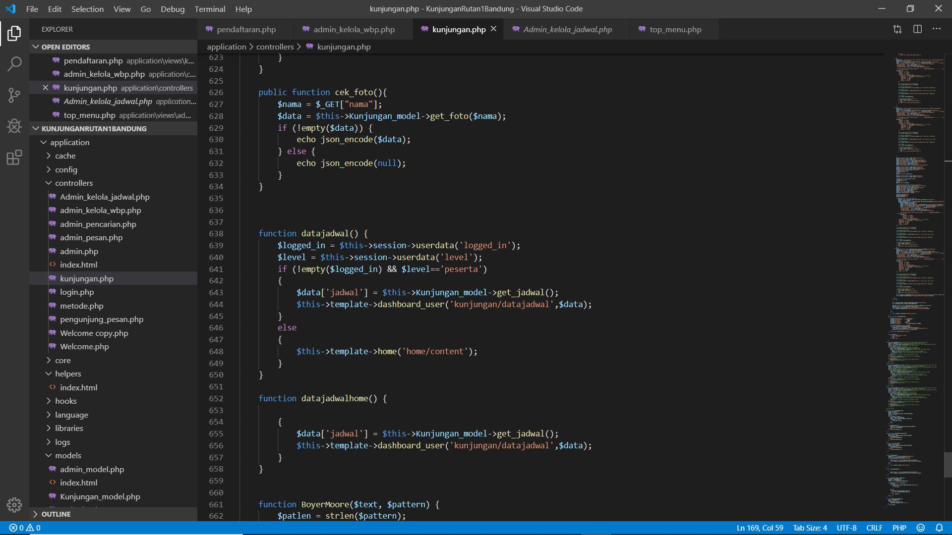

Gambar 3. 1 Tampilan Visual Studio Code

Berikut beberapa fitur yang diunggulkan dari aplikasi Visual Studio Code Text:

* Goto Anything

Fitur yang sangat membantu dalam membuka file ataupun menjelajahi isi dari file hanya dengan beberapa keystrokes.

* Multiple Selections

Fitur ini memungkinkan user untuk mengubah secara interaktif banyak baris sekaligus, mengubah nama variabel dengan mudah, dan memanipulasi file lebih cepat dari sebelumnya.

* Command Pallete

Dengan hanya beberapa keystorkes, user dapat dengan cepat mencari fungsi yang diinginkan, tanpa harus menavigasi melalu menu.

* Distraction Free Mode
* Bila user memerlukan fokus penuh pada aplikasi ini, fitur ini dapat membantu user dengan memberikan tampilan layar penuh.
* Split Editing
* Dapatkan hasil yang maksimal dari monitor layar lebar dengan dukungan editing perpecahan. Melakukan editing di sisi file dengan sisi, atau mengedit dua lokasi di satu file. Anda dapat mengedit dengan banyak baris dan kolom yang user inginkan.
* Instant Project Switch

Mengambil seluruh file yang dimasukkan kedalam project pada aplikasi ini terhubung dengan fitur Goto Anything untuk menjelajahi semua file yang ada ataupun untuk beralih ke file dalam project lainnya dengan cepat.

* Plugin API

Aplikasi ini memiliki plugin API berbasis Phyton sehingga membuat aplikasi ini sangat tangguh.

* Customize Anything

Aplikasi Visual Studio Code mempunyai dan memberikan user fleksibilitas dalam hal pengaturan fungsional dalam aplkasi ini.

* Cross Platform

Aplikasi ini dapat berjalan hampir disemua operating system modern seperti Windows, OS X, dan Linux based operating system.

#### Xampp

XAMPP adalah sebuah paket perangkat lunak (software) komputer yang sistem penamaannya diambil dari akronim kata Apache, MySQL (dulu) / MariaDB (sekarang), PHP, dan Perl. Sementara imbuhan huruf “X” yang terdapat pada awal kata berasal dari istilah cross platform sebagai simbol bahwa aplikasi ini bisa dijalankan di empat sistem operasi berbeda, seperti OS Linux, OS Windows, Mac OS, dan juga Solaris.

Sejarah mencatat, software XAMPP pertama kali dikembangkan oleh tim proyek bernama Apache Friends dan sampai saat ini sudah masuk dalam rilis versi 7.3.9 yang bisa didapatkan secara gratis dengan label GNU (General Public License).

Jika dijabarkan secara gamblang, masing-masing huruf yang ada di dalam nama XAMPP memiliki arti sebagai berikut ini:

X = Cross Platform

Merupakan kode penanda untuk software cross platform atau yang bisa berjalan di banyak sistem operasi.

A = Apache

Apache adalah aplikasi web server yang bersifat gratis dan bisa dikembangkan oleh banyak orang (open source).

M = MySQL / MariaDB

MySQL atau MariaDB merupakan aplikasi database server yang dikembangkan oleh orang yang sama. MySQL berperan dalam mengolah, mengedit, dan menghapus daftar melalui database.

P = PHP

Huruf “P” yang pertama dari akronim kata XAMPP adalah inisial untuk menunjukkan eksistensi bahasa pemrograman PHP. Bahasa pemrograman ini biasanya digunakan untuk membuat website dinamis, contohnya dalam website berbasis CMS WordPress.

Program aplikasi XAMPP berfungsi sebagai server lokal untuk mengampu berbagai jenis data website yang sedang dalam proses pengembangan. Dalam prakteknya, XAMPP bisa digunakan untuk menguji kinerja fitur ataupun menampilkan konten yang ada didalam website kepada orang lain tanpa harus terkoneksi dengan internet, atau istilahnya website offline. XAMPP bekerja secara offline layaknya web hosting biasa namun tidak bisa diakses oleh banyak orang. Maka dari itu, XAMPP biasanya banyak digunakan oleh para mahasiswa maupun pelajar untuk melihat hasil desain website sebelum akhirnya dibuat online menggunakan web hosting yang biasa dijual dipasaran.

### Framework codeigniter

CodeIgniter adalah sebuah web application network yang bersifat open source yang digunakan untuk membangun aplikasi php dinamis.

CodeIgniter menjadi sebuah framework PHP dengan model MVC (Model, View, Controller) untuk membangun website dinamis dengan menggunakan PHP yang dapat mempercepat pengembang untuk membuat sebuah aplikasi web. Selain ringan dan cepat, CodeIgniter juga memiliki dokumentasi yang super lengkap disertai dengan contoh implementasi kodenya. Dokumentasi yang lengkap inilah yang menjadi salah satu alasan kuat mengapa banyak orang memilih CodeIgniter sebagai framework pilihannya. Karena kelebihan-kelebihan yang dimiliki oleh CodeIgniter, pembuat PHP Rasmus Lerdorf memuji CodeIgniter di frOSCon (Agustus 2008) dengan mengatakan bahwa dia menyukai CodeIgniter karena “it is faster, lighter and the least like a framework.”

CodeIgniter pertamakali dikembangkan pada tahun 2006 oleh Rick Ellis. Dengan logo api yang menyala, CodeIgniter dengan cepat “membakar” semangat para web developer untuk mengembangkan web dinamis dengan cepat dan mudah menggunakan framework PHP yang satu ini.

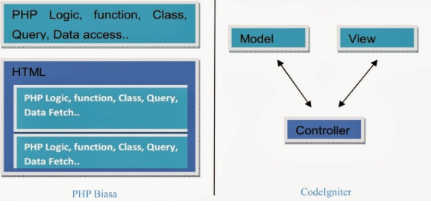

Gambar 3. 2 MVC

#### Cara Kerja

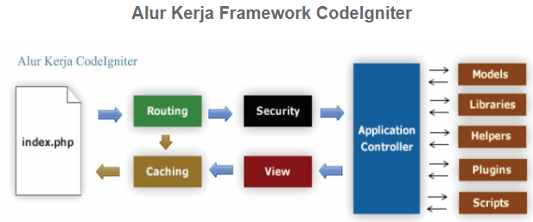

Gambar 3. 3 Alur kerja Codeigniter

* Index.php: Index.php disini berfungsi sebagai file pertama dalam program yang akan dibaca oleh program.
* The Router: Router akan memeriksa HTTP request untuk menentukan hal apa yang harus dilakukan oleh program.
* Cache File: Apabila dalam program sudah terdapat “cache file” maka file tersebut akan langsung dikirim ke browser. File cache inilah yang dapat membuat sebuah website dapat di buka dengan lebih cepat. Cache file dapat melewati proses yang sebenarnya harus dilakukan oleh program codeigniter.
* Security: Sebelum file controller di load keseluruhan, HTTP request dan data yang disubmit oleh user akan disaring terlebih dahulu melalui fasilitas security yang dimiliki oleh codeigniter.
* Controller: Controller akan membuka file model, core libraries, helper dan semua resources yang dibutuhkan dalam program tersebut.
* View: Hal yang terakhir akan dilakukan adalah membaca semua program yang ada dalam view file dan mengirimkannya ke browser supaya dapat dilihat. Apabila file view sudah ada yang di “cache” maka file view baru yang belum ter-cache akan mengupdate file view yang sudah ada.

Contoh File untuk Model, View dan Controller:

1. Model/Admin

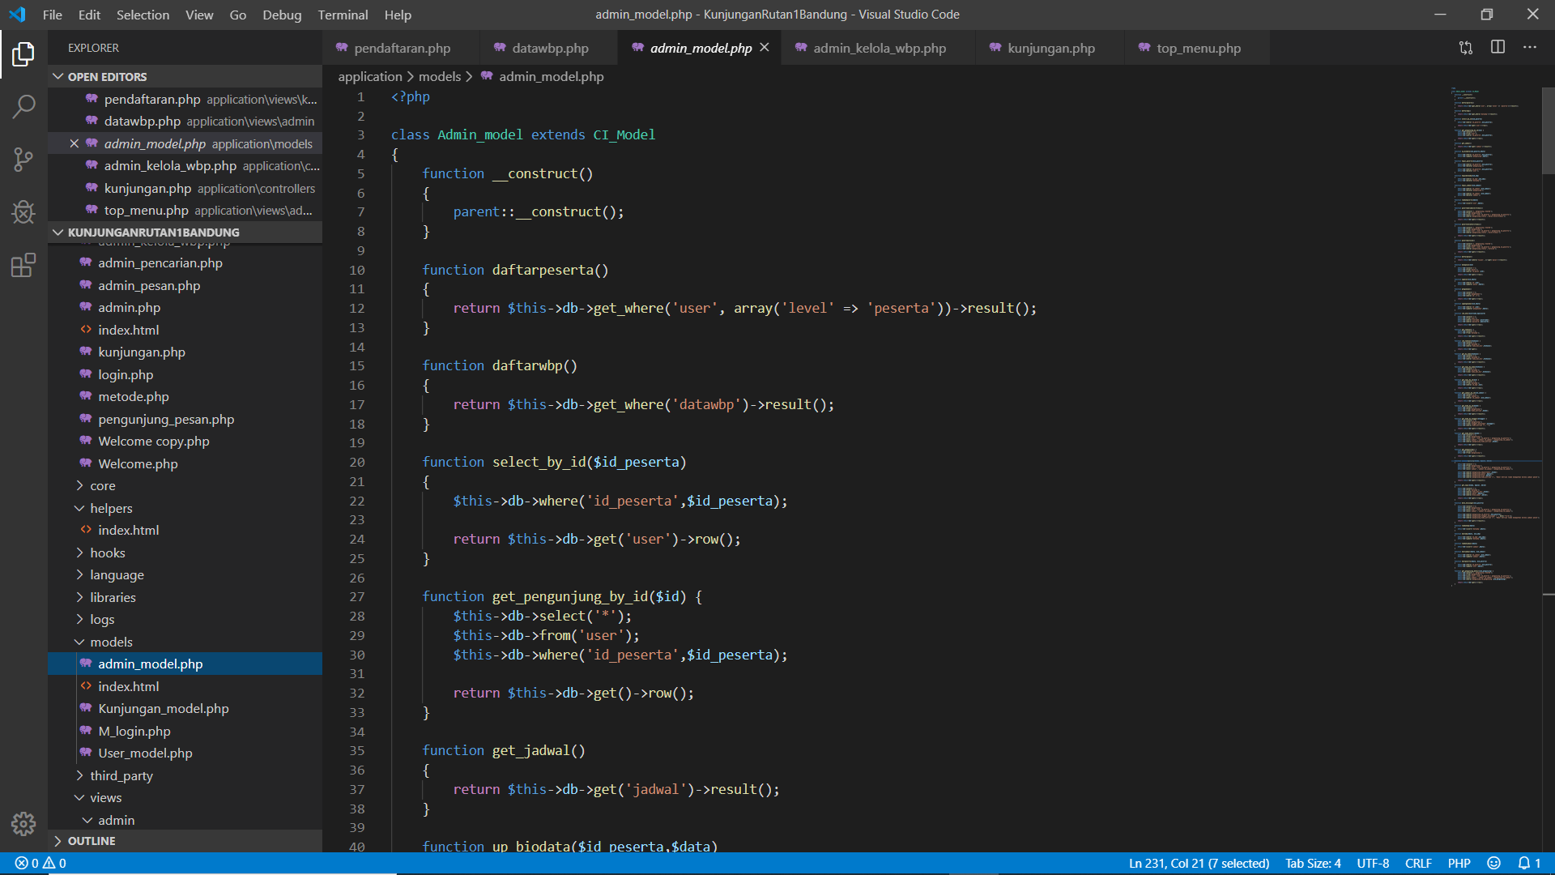

Gambar 3. 4 Alur kerja Codeigniter

1. View/daftar_peserta

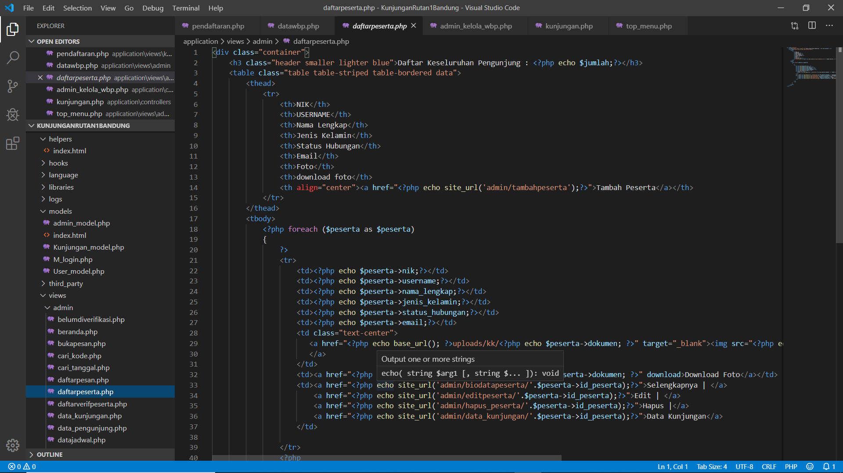

Gambar 3. 5 View

1. Controller/admin

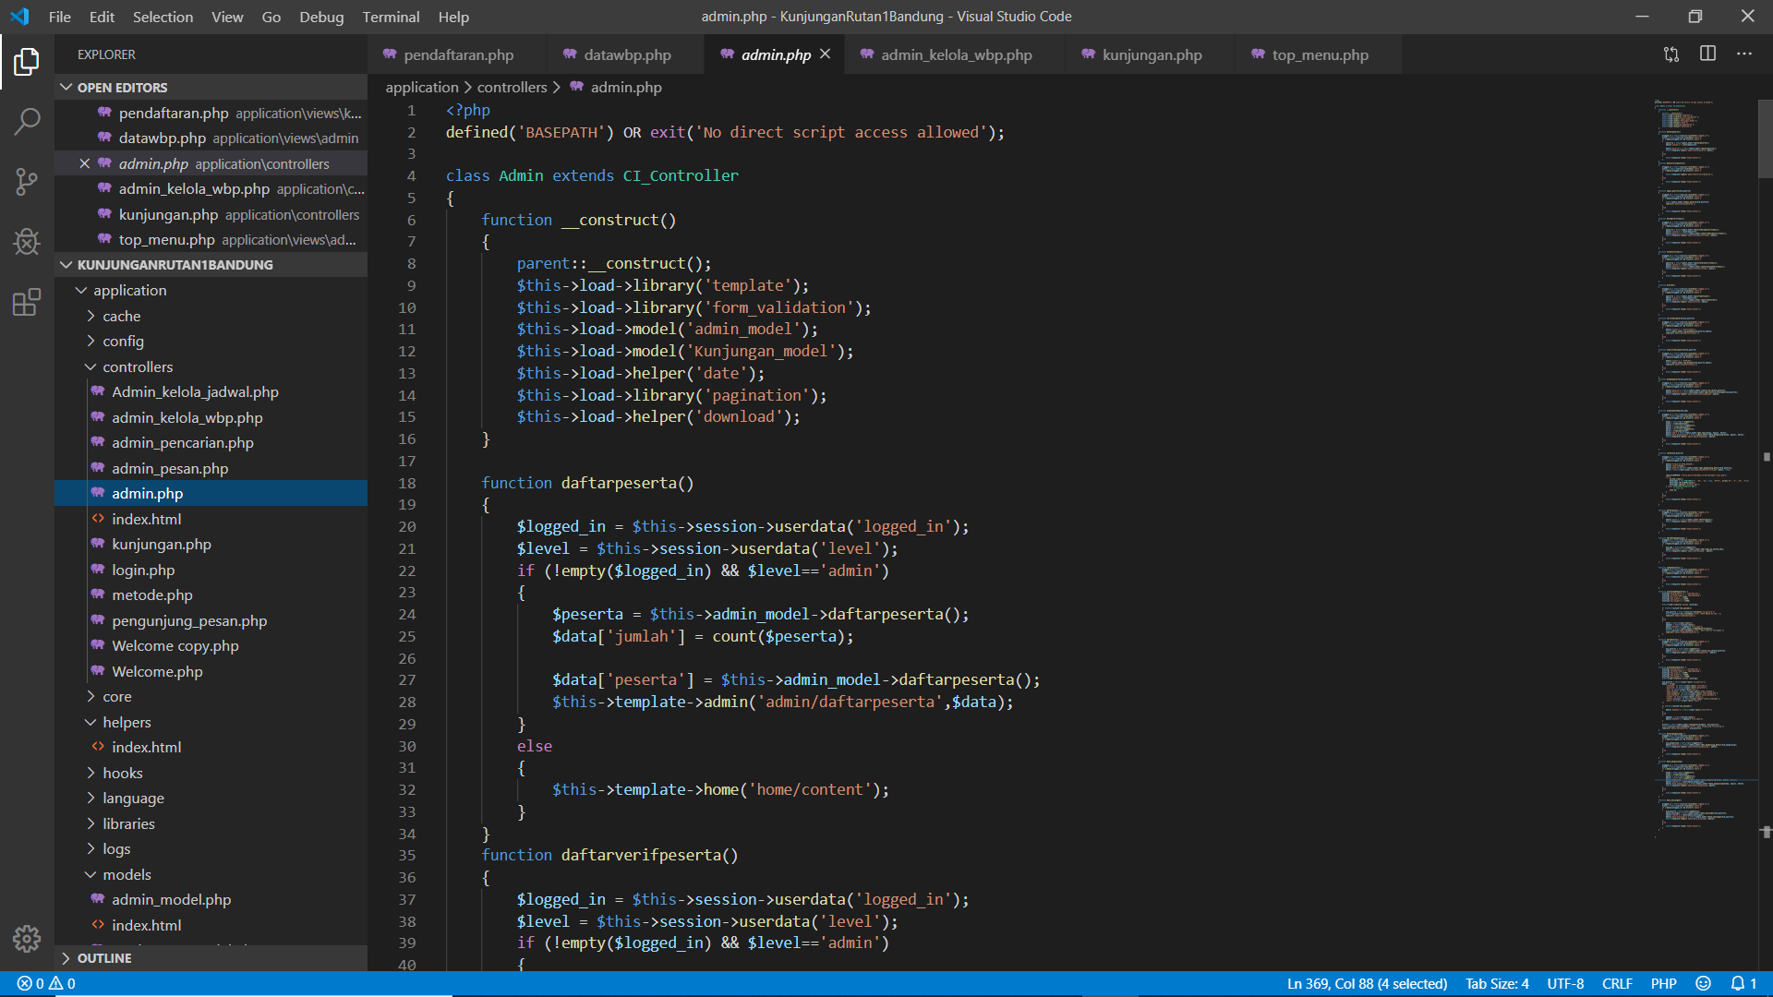

Gambar 3. 6 controller

# BAB IV

## INSTALASI TOOLS YANG DIGUNAKAN

### 4.1.1 Tools Yang Digunakan

#### Instalasi Visual Studio Code

Berikut adalah langkah-langkah untuk melakukan instalasi Visual Studio Code :

1. Tahapan yang pertama untuk melakukan instalasi maka downlod dahulu file .exe pada link berikut :

<https://code.visualstudio.com/download>

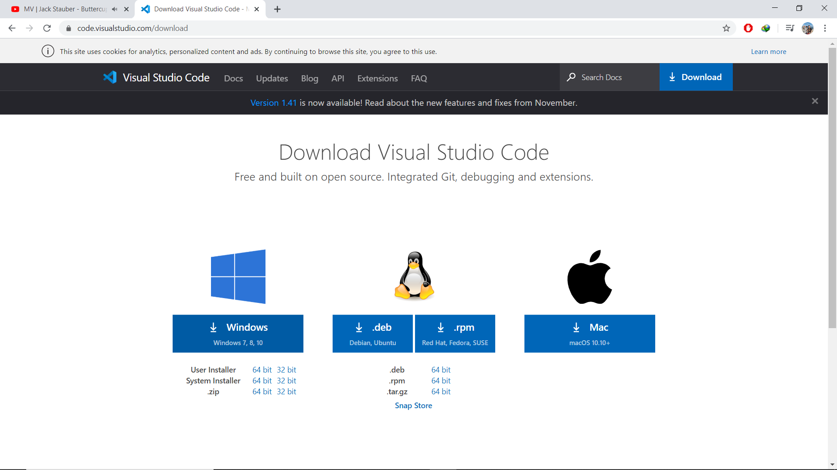

Gambar 4. 1 Downlod file .exe

1. Tahapan yang kedua setelah selesai mendownlod maka buka directory dimana file .exe tersimpan, kemudian Double klik file .exe hasil downlod tadi :

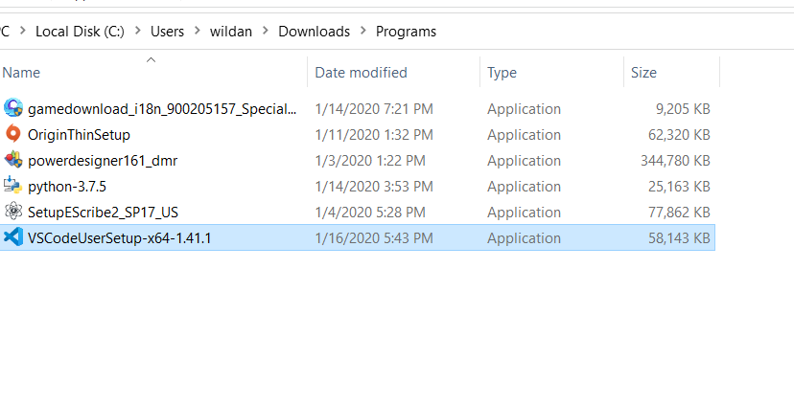

Gambar 4. 2 Double Klik File .exe

1. Tahapan ketiga jika sudah double klik file .exe maka akan muncul tampilan berikut kemudian klik next :

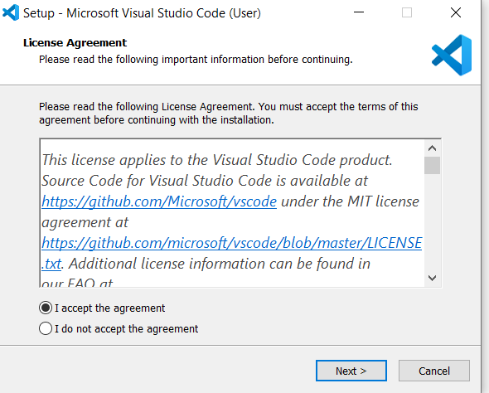

Gambar 4. 3 Proses Instalasi Visual Studio Code

1. Selanjutnya klik next

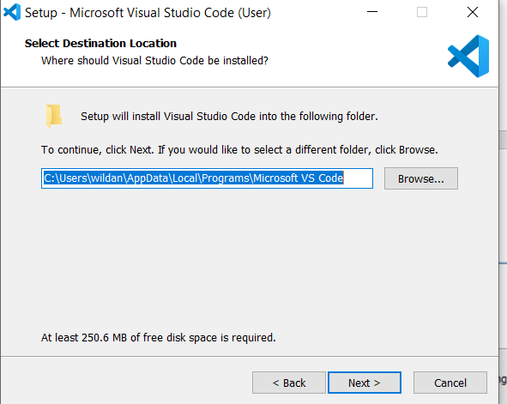

Gambar 4. 4 Proses Instalasi Visual Studio Code

1. Selanjutnya klik next

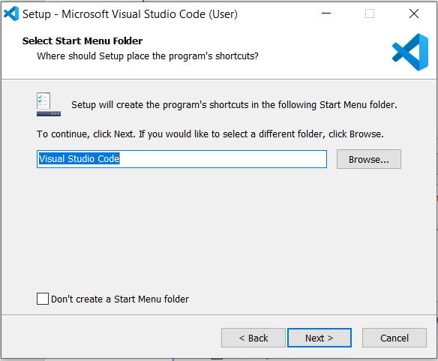

Gambar 4. 5 Proses Instalasi Visual Studio Code

1. Selanjutnya klik next

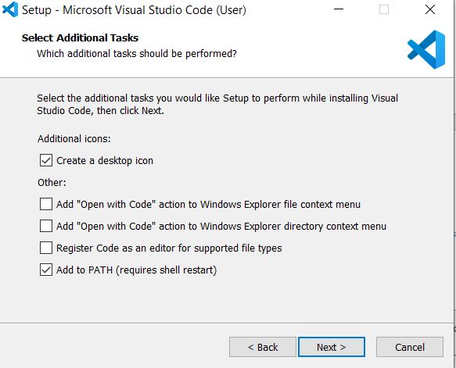

Gambar 4. 6 Proses Instalasi Visual Studio Code

1. Tekan Install lalu Tunggu sampai proses instalasi selesai, Setelah proses ini selesai maka Visual Studio Code telah bisa digunakan.

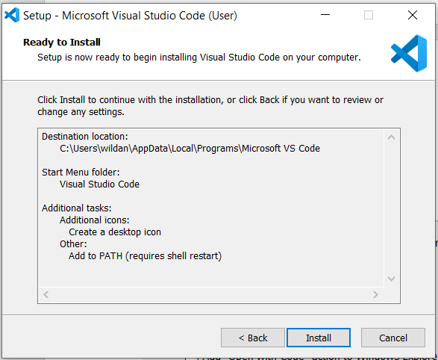

Gambar 4. 7 Proses Instalasi Visual Studio Code

#### Xampp

Berikut adalah langkah-langkah untuk melakukan instalasi Xampp :

1. Untuk melakukan instalasi Xampp maka pertama-tama melakukan downlod file .exe pada link berikut ini :

<https://www.apachefriends.org/download.html>

Sesuai kan dengan system operasi yang anda gunakan .

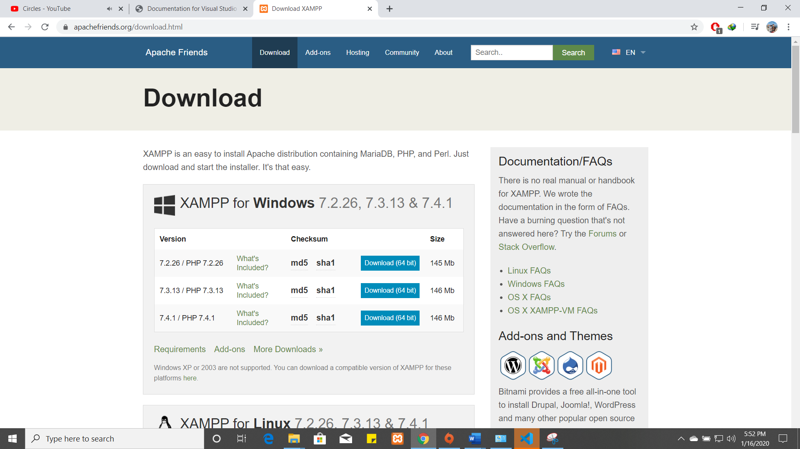

Gambar 4. 8 Instalasi Xampp

1. Dobel klik file XAMPP yang baru saja Anda download, nanti selanjutnya akan muncul jendela “installer language” seperti di bawah ini lalu pilih English dan tekan ok:

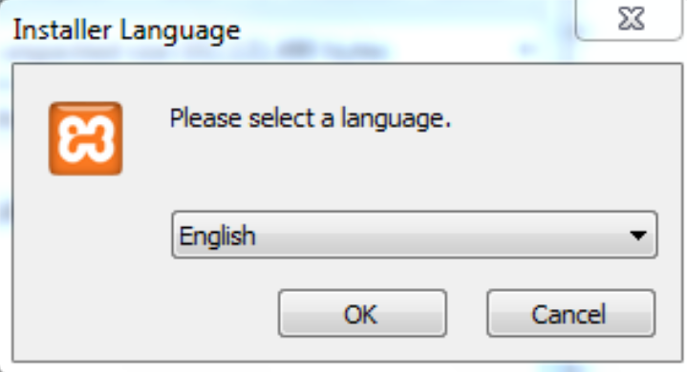

Gambar 4. 9 Instalasi Xampp

1. Kadang pada proses ini muncul pesan error. Jika ada, abaikan saja dan lanjutkan dengan klik OK dan YES.

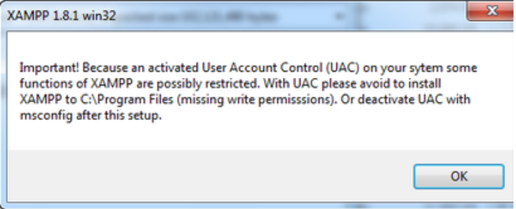

Gambar 4. 10 Instalasi Xampp

1. Berikutnya akan muncul jendela yang isinya meminta Anda menutup semua aplikasi yang sedang berjalan. Jika semua aplikasi sudah ditutup, maka klik tombol Next.

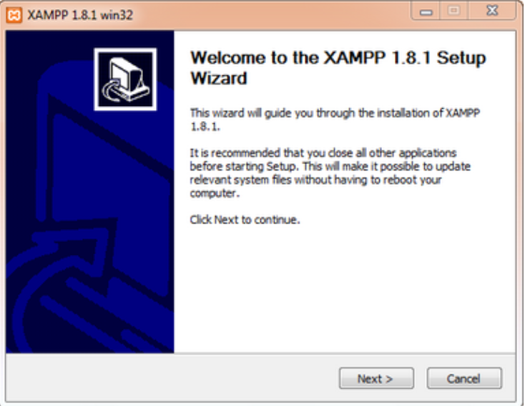

Gambar 4. 11 Instalasi Xampp

1. Selanjutnya Anda akan diminta untuk memilih aplikasi yang mau diinstal. Centang saja semua pilihan dan klik tombol Next.

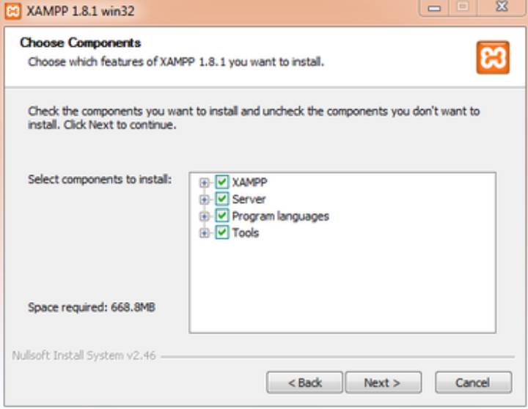

Gambar 4. 12 Instalasi Xampp

1. Kemudian Anda akan diminta untuk menentukan lokasi folder penyimpanan file-file dan folder XAMPP. Secara default akan diarahkan ke lokasi c:\xampp. Namun jika Anda ingin menyimpannya di folder lain bisa klik browse dan tentukan secara manual folder yang ingin digunakan. Jika sudah selesai, lanjutkan dan klik tombol Install.

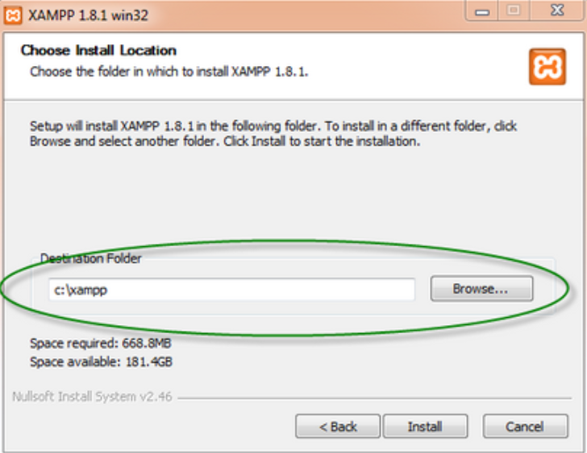

Gambar 4. 13 Instalasi Xampp

1. Tunggu beberapa menit hingga proses intalasi selesai. Jika sudah muncul jendela seperti di bawah ini, klik tombol Finish untuk menyelesaikannya.

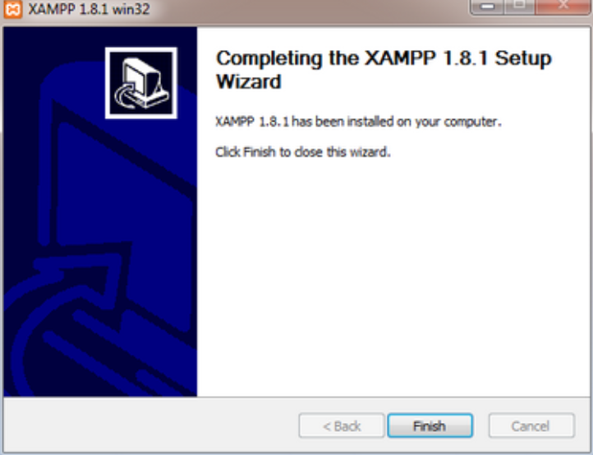

Gambar 4. 14 Instalasi Xampp

1. Berikutnya, akan muncul jendela dialog seperti gambar di bawah ini yang menanyakan Anda apakah mau langsung menjalankan aplikasi XAMPP atau tidak. Jika ya, maka klik YES.

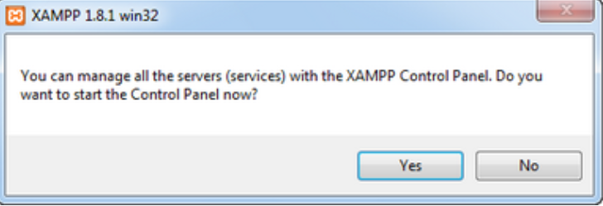

Gambar 4. 15 Instalasi Xampp

#### Cara Menjalankan Xampp

1. Bukalah aplikasi XAMPP, bisa melalui Start Menu atau Desktop, dan klik icon XAMPP. Atau, jika Anda membukanya begitu proses instalasi selesai maka klik Yes seperti yang terlihat pada gambar di atas.
2. Setelah terbuka, silahkan klik tombol Start pada kolom Action sehingga tombol tersebut berubah menjadi Stop. Dengan mengklik tombol tersebut, artinya itulah aplikasi yang dijalankan. Biasanya jika saya menggunakan XAMPP, yang saya start hanyalah aplikasi Apache dan MySQL, karena saya tidak memerlukan aplikasi seperti Filezilla, dan lain-lain.

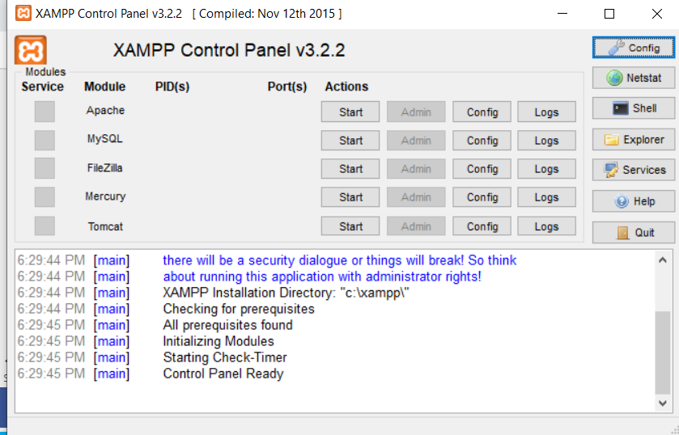

Gambar 4. 16 Menjalankan Xampp

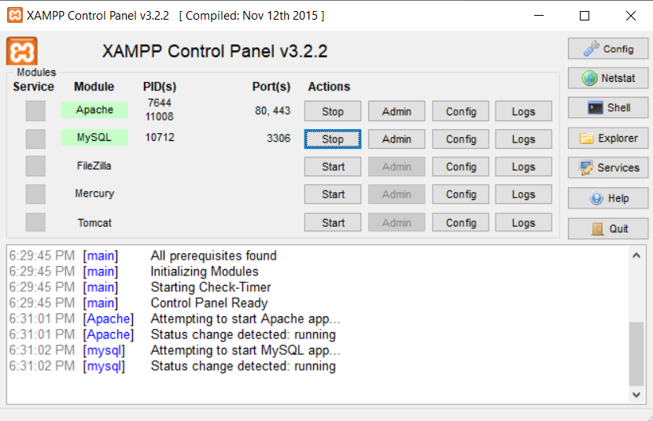

Gambar 4. 17 Menjalankan Xampp

1. Sekarang bukalah browser kesukaan Anda, dan coba ketikkan http://localhost/dashboard di address bar. Jika muncul tampilan seperti gambar di bawah ini, instalasi telah berhasil.

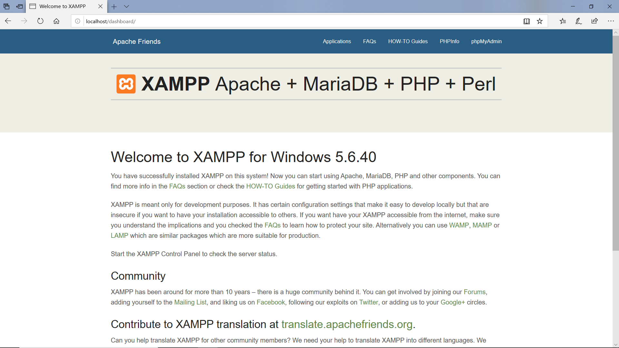

Gambar 4. 18 Menjalankan Xampp

#### Instalasi CodeIgniter

1. Bukalah website  <https://codeigniter.com/>.

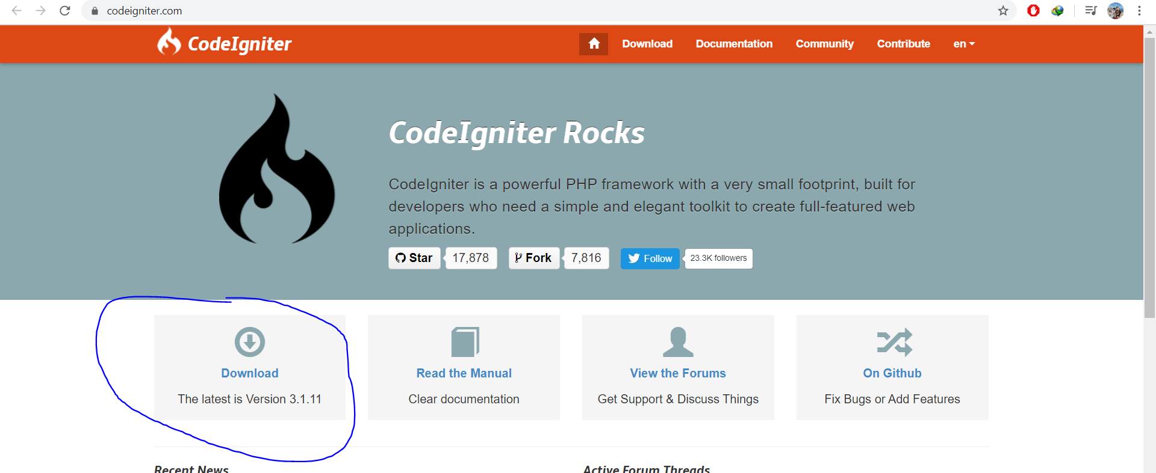

Gambar 4. 19 Instal Codeigniter

1. Setelah download, extract file codeigniter.

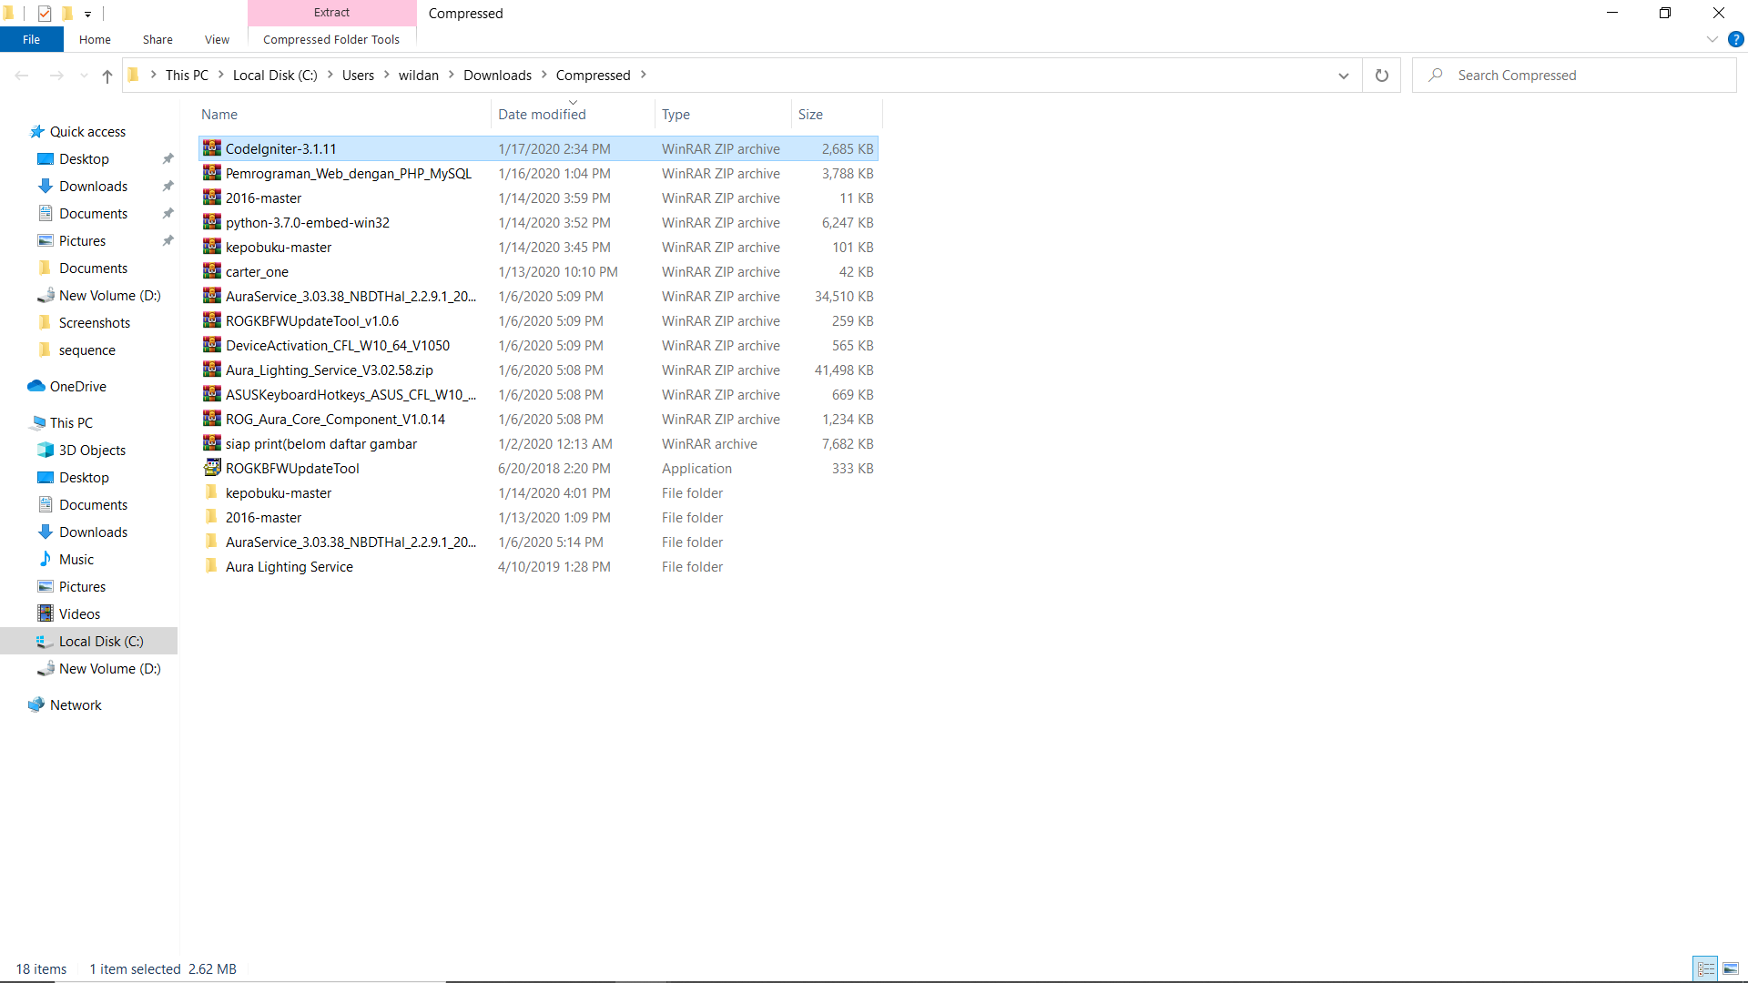

Gambar 4. 20 Extract file Codeigniter

1. Hasil dari extract file codeigniter

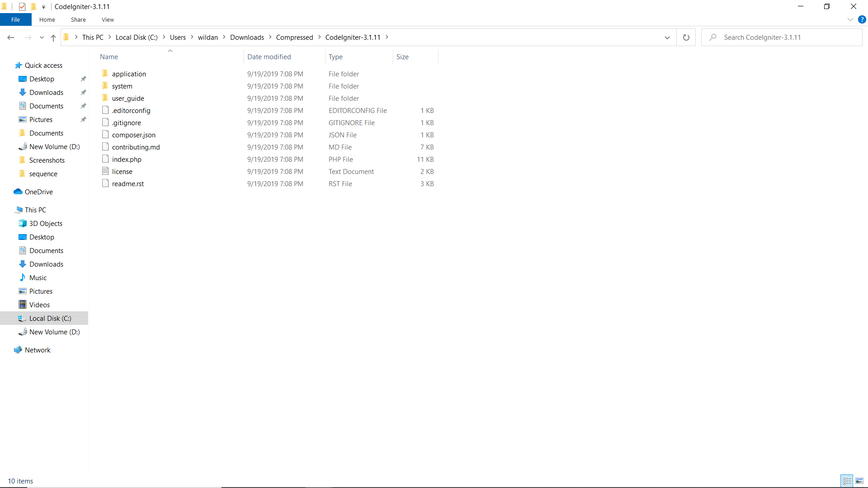

Gambar 4. 21 Extract file Codeigniter

1. Pindahkan file tersebut kedalam folder C:\xampp\htdocs

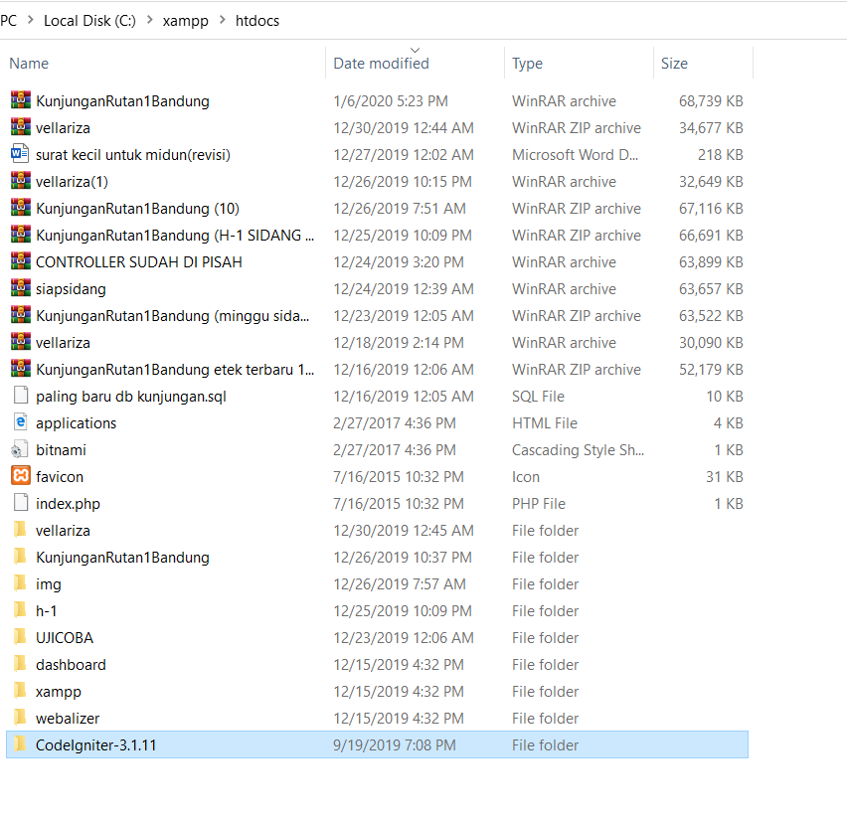

Gambar 4. 22 Extract file Codeigniter

1. Lalu rename dengan sesuai kebutuhan, disini saya merubah menjadi “test”

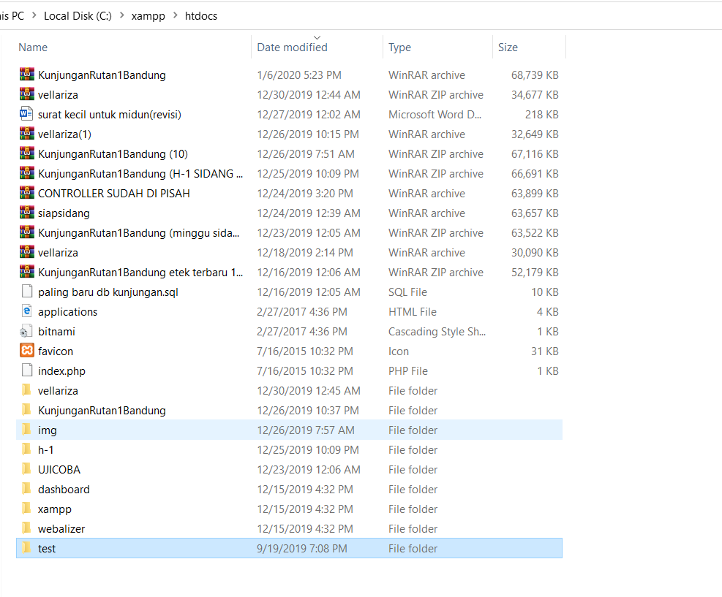

Gambar 4. 23 Extract file Codeigniter

1. Lalu buka browser dan masukan http://localhost/test/

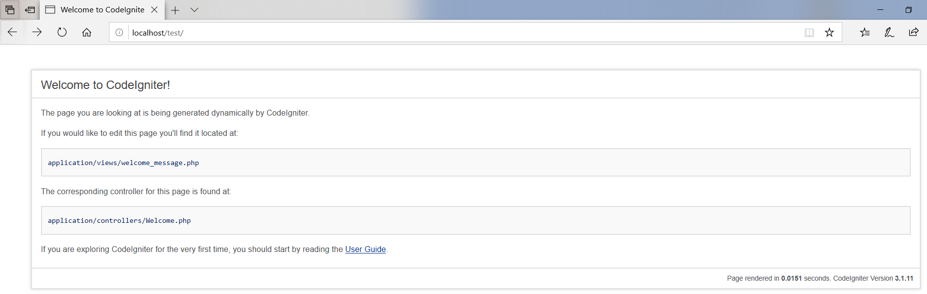

Gambar 4. 23 Extract file Codeigniter

# BAB V

# BAB VI